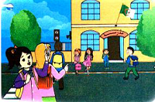
النص المنطوق : انتهت العطلة
في مساءِ أخرِ يومٍ منَ العُطلةِ ،
قالَ عليٌ لأمِّهِ: متى سأعودُ إلىَ المدرسةِ؟ لقدْ اشتقتُ إليهَا كثيرًا يَا أمِّي،ألتَقِي فيهَا بأصدقائِي و معلّمتِي.
و قالتْ ليلَى: وأنَا أيضًا مشتاقةٌ لمدرستِي، أتعلَّمُ في القسمِ معَ معلّمتِي، لـي صديقاتٌ أريدُ أن ألتقيَ بهنَّ.
الأُمُّ : نعَم ، غدًا في الصّباحِ ستذهبانِ إلى المدرسةِ و تلتقيانِ بأصدقائكُمَا و تفرحانِ بالعودةِ إلى المدرسةِ ، كمْ أنَا سعيدةٌ بذلكَ.
الأبُ : و أنا سعيدٌ بعودتكُمَا إلى المدرسةِ ، فهيَ مكانٌ للتّربيةِ والتّعليمِ ، اسمعَا جيدًا لمعلمتكُمَا و كونَا مهذَّبينِ.
ليلَي : أرجوكَ يا أبِي ، أريدُ أنْ ترافقنَا غدًا إلَى المدرسةِ.
الأبُ : إن شاءَ اللهُ ، يا بُنيَّـتـِي .

المقطع الأول : الحياة المدرسية
الأسبوع الأول

المقطع التعليمي: الحياة المدرسية الأسبوع : 1 السنة الثانية
الميدان : فهم المنطوق والتعبير الشفوي
النص المنطوق : انتهت العطلة
مؤشرات الكفاءة : حسن الاستماع، فهم المعنى العام للمنطوق

المراحل | الوضعيات التعلمية والنشاط المقترح | التقويم
مرحلة الانطلاق | التذكير بالوضعية الإنطلاقية الأم والمهمات مع التركيز على المهمة الثانية  هَا أَنْتَ تَعُودُ إَلَى المد رَسَةِ وَتَلْتَقِي دِمرِّسِيكَ وزُمَلاَئِكَ لمِوَاصَلَةِ الدِّرَاسَةِ مَعَهُمْ. مِنْ حَقِكَ أَنْ تَتَعَلَّمَ المَدْرَسَةِ؛ وَلَكِنْ مَاذَا يَجِبُ أَنْ تَفْعَلَ لِضَمَانِ النَّجَاحِ الدِّرَاسَةِ؟  المهمة الثانية : ذَكِّرْ زملاءَكَ بِالْوَاجِبَاتِ الَّتِي تَّحققُ لَكُمْ النّجاحَ في الدِّرَاسَةِ. | ينصت ويبدى اهتمامه
مرحلة بناء التعلمات  فهم المنطوق | النشاط الأول: يسرد الأستاذ النص المنطوق على مسامع المتعلمين مستعملا التواصل البصري والإيحاء والصوت المعبر عدة مرات (3)  النشاط الثاني : مناقشة محتوى النص مع المتعلمين  هل اشتاق علي للمدرسة ؟ ماذا قال لأمّه ؟ و هل ليلى أيضا مشتاقة لمدرستها ؟ من يعلّمها في القسم ؟ بمن تلتقي في المدرسة ؟ ماذا قالت الأم لولديها ؟ هل هي سعيدة أم تعيسة بعودتهما للمدرسة ؟ ماذا قال الأب عن المدرسة ؟ بمّ نصحهما ؟ ......................  النشاط الثالث :أجراة أحداث النص:  يجزأ المعلم النص ويطلب من من المتعلمين تمثيل أدواره فرديا (يتقمص التلميذ شخصية من النص) للتدرب على المسرحة  النشاط الرابع : القيم  - حب المدرسة –أدب الحوار مع الوالدين –احترام المعلم ..... | يستمع  إلى  النص المنطوق  و يبدي اهتمامه  يجيب عن أسئلة الفهم بإنتاج جملة بسيطة  يتقمص الدور المسند اليه
التدريب والاستثمار  التعبير الشفوي | 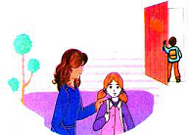  يعبّر انطلاقا من مشهد :  يطلب المعلم من التلاميذ فتح الكتاب المدرسي على الصفحة 9  يصف التلاميذ المشهد تلقائيا ، مع تقديم بعض الأسئلة التوجيهية مراعاة لمستوى التلاميذ.  من هم الأشخاص المتواجدون في الصورة ؟  ◄ ماذا يرتدي علي ؟  ◄وماذا ترتدي ليلى ؟  ◄ إلى أين يذهبان ؟  ◄ بم توصي الأم ابنتها يا ترى ؟    الصورة 02 :  ◄ إلى أين تذهب ليلى ؟  ◄ من يرافقها ؟  ◄ ماذا ترتدي صديقة ليلى ؟  ◄ هل اشتاقت ليلى إلى صديقتها ؟  ◄ على ماذا يتحدثان في رأيك ؟ | يمثل احداث النص بمشاركة زملائه

المقطع التعليمي: الحياة المدرسية الأسبوع : 1 السنة الثانية
الميدان : فهم المكتوب النشاط : قراءة وكتابة (مراجعة الحرف الأول)
الموضوع : اليوم نعود الى المدرسة + حرف السين
مؤشرات الكفاءة: يميّز حرف الشين سمعا و نطقا معزولا وفي كلمات ويكتبه حسب موقعه في الكلمة وفق المقاييس الصحيحة

المراحل | الوضعيات التعليمية التعلّمية والنشاطات المقترحة | مؤشرات التقويم
مرحلة الانطلاق | ماذا قال علي لأمّه ؟ و ماذا قالت ليلى ؟  ماذا قال الأب عن المدرسة ؟ ماذا ردّ عندما طلبت ليلى مرافقته ؟ | يجيب عن الأسئلة
مرحلة بناء التعلمات | بناء الفقرة الاولى على السبورة و قراءتها قراءة نموذجية من طرف المعلم ثم التلاميذ :  في هذا الصباح أيقظتني أمي باكرا حتى لا أتأخر عن موعد الدخول إلى المدرسة،غيرت ملابسي وارتديت مئزري،ثم أخذت محفظتي الجديدة وخرجت مسرعة .  الوعي الصوتي عل مستوى الجملة  يسأل المعلم : إلى أين انطلقت ليلى؟  يتوصل المتعلمون بعد المناقشة الى الجملة  يردد المعلم الجملة شفويا عدة مرات ثم تليها قراءات فردية مع تصحيح نطق التلاميذ لمقاطع الجملة  - من يقطع الجملة باستعمال التصفيق؟ كم عدد كلمات هذه الجملة؟ ماهي الكلمة رقم 1/4/.......  ☺مطالبة التلاميذ استبدال " ليلى" بـ " علي " / استبدال المدرسة بالمسجد .... و إتمام الجملة  الوعي الخطّي على الجملة : تدوين الجملة على السبورة أو بالبطاقات :  قراءةالجملة من طرف الأستاذ ثم التلاميذ  - تشويش الجملة ثم مطالبة التلاميذ بإعادة تركيبها  - على الألواح : مطالبة التلاميذ بتقطيع الجملة إلى كلمات و معرفة عدد الكلمات في الجملة.  الوعي الصوتي على الكلمة :  - استخراج الكلمة المستهدفة عن طريق الحذف  المدرسة  - التقطيع الصوتي و معرفة عدد المقاطع الصوتية : عن طريق النّقر  الوعي الخطّي على الكلمة : :  اَلْـ/ ـمَـدْ/رَ/سَـ/ ـةِ  - اكتب الكلمة على اللوحة وقطعها الى مقاطع صوتية  عزل المقاطع عن طريق المحو التدريجي وصولا إلى الحرف ( السّين )  من هو ضيفنا اليوم يا تلاميذ ؟ • يردّ التلاميذ : ضيفنا اليوم هو حرف السّين .  س ← سـ - ـسـ - ــس  - يتعرف التلاميذ على رسم الحرف في أوّل و وسط وآخر الكلمة . ←  - مهارة التعويض: لاحظ كلمة (مؤلم )عوض المقطع الاول (مؤ) بالمقطع (مُسْـ) ماذا تصبح الكلمة ( مسلم) (طار--- سار)  - مهارة الحذف (كسب/ كبَّ) (مَسْلَكُ/مَلَكُ)  - ملاحظة :يمكن اضافة مهارات أخرى  يقرأ المتعلم الحرف مع الحركات على سبورة الحروف / يطلب من المتعلمين كلمات تتضمن الحرف | يستمع و  يقرأ  يجيب  يقطع ويحدد مكونات الجملة شفويا  يقرأ الجملة ويعيد تركيبها  يميز الحرف المدروس باستعمال مهارات الوعي الصوتي الخطي
  انطلقت | ليلى | إلى | المدرسة
  انطلقت | ليلى | إلى | المدرسة
الاستثمار | كتابة  -يكتب المعلم الحرف على السبورة المخططة موضحا طريقة الكتابة ومقاييس الحرف  - يكتب المتعلمون الحرف على اللوحة المخططة محاكاة لكتابة المعلم  - ينبه المعلم على الاخطاء ويصحح المتعلم  - عرض النموذج المخصص على السبورة  يكتب المتعلم على كراس القسم تحت ملاحظة وتوجيه وتشجيع المعلم | يكتب الحرف على اللوحة ثم على كراس القسم

المقطع التعليمي: الحياة المدرسية الأسبوع : 1 السنة الثانية
الميدان : فهم المنطوق + تعبير شفوي النشاط : إنتاج شفوي
الموضوع : انتهت العطـلة + صباح ،مساء
مؤشرات الكفاءة: ينتج نصا بأسلوبه الخاص مرتكزا على سندات ومستعملا الصيغ المدروسة

المراحل | الوضعيات التعلمية والنشاط المقترح | التقويم
مرحلة الانطلاق | من اشتاق إلى مدرسته ؟ ماذا قال علي لأمه ؟  ماذا قالت ليلى ؟ بمَ ردّت الأم | يجيب عن الأسئلة
مرحلة بناء التعلمات | استحراج الصيغة الأولى : (صباحا )  ◄ متى سيذهب علي و ليلى إلى المدرسة ؟ ماذا قالت الأم ؟  غــــــدا صـــبـــاحًــــا ، سـتذهــبــان إلــى المدرسة.  - تشرق الشمس .................. / يذهب ابي الى العمل ..............  - يطلب المعلم من التلاميذ توظيف كلمة صباحا في جمل مفيدة  استحراج الصيغة الثّانية : ( مساء)  ◄ متى تحدث علي مع أمه عن المدرسة؟ ؟  تحدث علي مع أمه عن المدرسة ، فـي مـَسَــاءِ آخر يوم مـن العـطــلـة .  استمع واكمل الجملة : أراجع دروسي ..................../ يعودأبي من العمل ...............  - يطلب المعلم من التلاميذ توظيف كلمة مـســــاء في جمل مفيدة  التراكيب الجملة الاسمية  يسأل المعلم :ماهو لون السماء؟ السماء زرقاء/ هل قسمنا نظيف ام متسخ؟ القسم نظيف  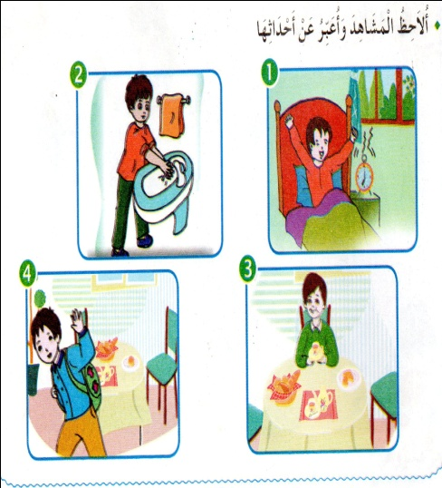  ينوع المعلم الاسئلة للحصول على جمل اسمية من المتعلمين  هات جملة على هذا المنوال: القراءة مفيد  يعرض المعلم المشاهد او يامر بفتح الكتاب  - ترك الحرية للمتعلمين للتعبير عن المشاهد والربط بين  تسلسلها مع التركيز على استعمال لغة سليمة وتوظيف الصيغ  (يتدخل المعلم عند الضرورة لاثراء التعبير بالاسئلة فقط)  الاستماع الى منتجات المتعلمين وتحفيزهم  النشاط الثاني  العودة الى النص المنطوق و استذكار أحداثه واعادة تركيبها شفويا  - إعادة سرد أحداث النص المنطوق من طرف المتعلمين فرديا | يستعمل الصيغ في وضعيات تواصلية  يلاحظ ويعبر  يربط الاحداث حسب تسلسلها الزمني  يستذكر أحداث النص المنطوق  ويعيد تركيبها باسلوبه
الاستثمار | مسرحة أحداث النص :  توزيع الأدوار على المتعلمين  يقوم المتعلمون بمسرحة أحداث النص حسب الفهم (لايتدخل الاستاذ الا عند الضرورة القصوى) | ينتج نصا شفويا

المقطع التعليمي: الحياة المدرسية الأسبوع : 1 السنة الثانية
الميدان : فهم المكتوب
النشاط :قراءة
الموضوع : اليوم نعود الى المدرسة
مؤشرات الكفاءة: يقرأ الفقرة الأولى قراءة سليمة من كتاب القراءة/ يثبت الحرف باستخدام مهارات الوعي الصوتي الخطي

المراحل | الوضعيات التعليمية التعلّمية والنشاطات المقترحة | مؤشرات التقويم
مرحلة الانطلاق | يختبر المعلم المتعلمين في الحروف على سبورة الحروف | يجيب عن الأسئلة
مرحلة بناء التعلمات | النشاط الأول:  - يطلب المعلم من التلاميذ فتح الكتاب والتعبير عن الصورة  - القراءة النموذجية للفقرة من طرف المعلم  - القراءات الفردية للفقرة مع التركيز على تصحيح نطق الكلمات والحركات واحترام علامات الوقف  في هذا الصباح أيقظتني أمي باكرا حتى لا أتأخر عن موعد الدخول إلى المدرسة،غيرت ملابسي وارتديت مئزري،ثم أخذت محفظتي الجديدة وخرجت مسرعة .  النشاط الثاني:  اكتب على اللوحة الكلمات التي تشمل حرف السين  النشاط الثالث  الإاستبدل فارغ --------فارس / قنبلة ---------سنبلة/ مضمار ----------------مسمار  الاضافة مكة -----سمكة (اضافة الشدة)/  رصد القافية : كأس- فأس- فأر –رأس - ثار  النشاط الرابع على السبورة يعلق الأستاذ صور ويطلب من المتعلمين تحديد موقع حرف السين | يعبر عن الصورة  ينصت لقراءة المعلم  يقرأ الفقرة  محترما علامات الوقف  يستخرج الكلمات  يستعمل الحرف  يتعرف على موقع الحرف
الاستثمار | اكمل الكلمات بحرف السين حسب موقعه في كل كلمة (س – سـ - ـسـ / ـس)  فَأْ....  مُــ...ـلِمٌ  شَمْـ....  ..ـــوارٌ | يكتب الحرف حسب موقعه

المقطع التعليمي: الحياة المدرسية الأسبوع : 1 السنة الثانية
الميدان : فهم المكتوب
النشاط :إملاء
الموضوع : حرف السين
مؤشرات الكفاءة: يكتب الحرف حسب موقعه في الكلمات

 | الوضعيات التعليمية التعلمية | المؤشرات
مرحلة الانطلاق | على اللوحة يملي المعلم الحروف :سا / سي / سو / سَ............. | يكتب مايسمع
مرحلة بناء التعلمات | النشاط الأول :  يعرض المعلم الجملة على السبورة  القراءة النموذجية للجملة  قراءات فردية للجملة  تحدبد موقع الحرف في كل كلمة  النشاط الثاني : يحجب المعلم الجملة ويملي كلماتها على المتعلمين  سمع فارس ومسعود زئير الأسد | ينصت ثم يقرأ الجملة  يحدد موقع الحرف  يكتب مايسمعه
الاستثمار | عرض الجملة على السبورة مع الحرص على اكتشاف الأخطاء وتصحيحها | يكتشف خطأه ويصححه

المقطع التعليمي: الحياة المدرسية الأسبوع : 1 السنة الثانية
الميدان : فهم المكتوب النشاط : قراءة وكتابة (مراجعة الحرف الثاني)
الموضوع : اليوم نعود الى المدرسة + حرف الزاي
مؤشرات الكفاءة: يميّز حرف الزاي سمعا و نطقا معزولا وفي كلمات ويكتبه حسب موقعه في الكلمة وفق المقاييس الصحيحة

المراحل | الوضعيات التعليمية التعلّمية والنشاطات المقترحة | مؤشرات التقويم
مرحلة الانطلاق | ماذا فعلت ليلى عندما استيقظت ؟ | يجيب عن الأسئلة
مرحلة بناء التعلمات | بناء الفقرة الثانية على السبورة ثم قراءتها قراءة نموذجية من طرف المعلم ثم التلاميذ :  غيرت ملابسي وارتديت مئزري،ثم أخذت محفظتي الجديدة وخرجت مسرعة .  الأم :حذار من أخطار الطريق يا ليلى ،امشي في الرصيف ولا تلعبي في الطريق.  الوعي الصوتي عل مستوى الجملة  يسأل المعلم : ماذا ارتدت ليلى بعد تغيير ملابسها؟  يتوصل المتعلمون بعد المناقشة الى الجملة  يردد المعلم الجملة عدة مرات ثم تليها قراءات فردية مع تصحيح نطق التلاميذ لمقاطع الجملة  - من يقطع الجملة باستعمال التصفيق؟ كم عدد كلمات هذه الجملة؟ ماهي الكلمة رقم 1/3/.......  - مطالبة التلاميذ استبدال " ارتدت" بـكلمة لها نفس المعنى(لبست) / استبدال المئزر بالمعطف .... و إتمام الجملة  الوعي الخطّي على الجملة : تدوين الجملة على السبورة أو بالبطاقات :  قراءة الجملة من طرف الأستاذ ثم التلاميذ  - تشويش الجملة ثم مطالبة التلاميذ بإعادة تركيبها  - على الألواح : مطالبة التلاميذ بتقطيع الجملة إلى كلمات و معرفة عدد الكلمات  الوعي الصوتي على الكلمة :  - استخراج الكلمة المستهدفة عن طريق الحذف  الْمِئْزَرَ  - التقطيع الصوتي و معرفة عدد المقاطع الصوتية : عن طريق النّقر  الوعي الخطّي على الكلمة : :  الْـ/ـمِئْـ/ـز/َرَ  - اكتب الكلمة على اللوحة وقطعها الى مقاطع صوتية  عزل المقاطع عن طريق المحو التدريجي وصولا إلى الحرف ( الزّاي )  من هو ضيفنا اليوم يا تلاميذ ؟ يردّ التلاميذ : ضيفنا اليوم هو حرف الزّاي .  ز - ـز  - يتعرف التلاميذ على رسم الحرف في أوّل و وسط وآخر الكلمة . ←  - مهارة التعويض: لاحظ كلمة (قَسَمٌ)عوض المقطع الاول (سَـ) بالمقطع (ـزَ) ماذا تصبح الكلمة ( قزم (طار----زار)  - مهارة التركيب) ركب كلمة باستعمال المقاطع : مو/ ز (غَـ/زَا/لُ).....  - ملاحظة يمكن اضافة مهارات اخرى  يقرأ المتعلم الحرف مع الحركات على سبورة الحروف / يطلب من المتعلمين كلمات تتضمن الحرف | يستمع و  يقرأ  يجيب  يقطع ويحدد مكونات الجملة شفويا  يقرأ الجملة ويعيد تركيبها  يميز الحرف المدروس باستعمال مهارات الوعي الصوتي الخطي
  ارتدت | ليلى | المئزر
  ارتدت | ليلى | المئزر
الاستثمار | النشاط الرابع:كتابة الحرف  -يكتب المعلم الحرف على السبورة المخططة موضحا طريقة الكتابة ومقاييس الحرف  - يكتب المتعلمون الحرف على اللوحة المخططة محاكاة لكتابة المعلم  - ينبه المعلم على الاخطاء ويصحح المتعلم  - عرض النموذج المخصص على السبورة  يكتب المتعلم على كراس القسم تحت ملاحظة وتوجيه وتشجيع المعلم | يكتب الحرف على اللوحة ثم على كراس القسم
المقطع التعليمي: الحياة المدرسية الأسبوع : 1 السنة الثانية
الميدان : فهم المكتوب
النشاط : قراءة
الموضوع : اليوم نعود الى المدرسة + حرف الزاي مؤشرات الكفاءة : يقرأ الفقرة الثانية قراءة سليمة من كتاب القراءة/ يثبت الحرف باستخدام مهارات الوعي الصوتي الخطي

المراحل | الوضعيات التعليمية التعلّمية والنشاطات المقترحة | مؤشرات التقويم
مرحلة الانطلاق | يختبر المعلم المتعلمين في الحروف على سبورة الحروف | يجيب عن الأسئلة
مرحلة بناء التعلمات | النشاط الأول:  - يطلب المعلم من التلاميذ فتح الكتاب  - القراءة النموذجية للفقرة الثانية من طرف المعلم  - القراءات الفردية للفقرة مع التركيز على تصحيح نطق الكلمات والحركات واحترام علامات الوقف  النشاط الثاني:  الإاستبدل مسمار --------مزمار / بيت ---------زيت/  الاضافة بلاء -----بزلاء (اضافة الشدة)/  رصد القافية : غرز- غرس- كنز /جلس/ خبز  النشاط الثالث : على السبورة يعلق الأستاذ صور ويطلب من المتعلمين تحديد موقع حرف الزاي | ينصت لقراءة المعلم  يقرأ الفقرة  محترما علامات الوقف  يستخرج الكلمات  يستعمل الحرف  يتعرف على موقع الحرف
الاستثمار | اكمل الكلمات بحرف الزاي حسب موقعه في كل كلمة ز - ـز  ....ئِـدُ  كَرَ.....  أ...رَقٌ  مِـ...مَارٌ | يكتب الحرف حسب موقعه

المقطع التعليمي: الحياة المدرسية الأسبوع : 1 السنة الثانية
الميدان : فهم المكتوب
النشاط :إملاء
الموضوع : حرف الزاي
مؤشرات الكفاءة: يكتب الحرف حسب موقعه في الكلمات

 | الوضعيات التعليمية التعلمية | المؤشرات
مرحلة الانطلاق | يملي المعلم على اللوحة الحروف (زا – زِ – زو – زَ - ..... | يكتب مايسمع
مرحلة بناء التعلمات | النشاط الأول :  يعرض المعلم الجملة على السبورة  القراءة النموذجية للجملة  قراءات فردية للجملة  تحدبد موقع الحرف في كل كلمة  النشاط الثاني : يحجب المعلم الجملة ويملي كلماتها على المتعلمين  زار عزيز وسعاد بستان الزيتون | ينصت ثم يقرأ الجملة  يحدد موقع الحرف  يكتب مايسمعه
الاستثمار | عرض الجملة على السبورة مع الحرص على اكتشاف الأخطاء وتصحيحها | يكتشف خطأه ويصححه

المقطع التعليمي: الحياة المدرسية الأسبوع : 1 السنة الثانية
الميدان : فهم المكتوب النشاط : قراءة إتقان
الموضوع : اليوم نعود الى المدرسة
مؤشرات الكفاءة: يقرأ النص قراءة سليمة من الكتاب مراعيا مخارج الحروف وعلامات الوقف ويفهم ألفاظه وأفكاره

المراحل | الوضعيات التعليمية التعلّمية والنشاطات المقترحة | مؤشرات التقويم
مرحلة الانطلاق | متى سيعود علي و ليلى إلى المدرسة ؟  إلى من اشتاقت ليلى ؟ من سيرافقهما إلى المدرسة ؟ | يجيب عن الأسئلة
مرحلة بناء التعلمات | ◄ يطلب من المتعلمين فتح الكتاب الصفحة 11  مطالبة المتعلمين بمشاهدة الصورة ( أو تعليق المشهد إن توفّر ) .  ◄ماذا تشاهدون في الصورة ؟ ◄من يقرأ الكتابة الموجودة في الصورة ؟  ◄ماذا ترتدي ليلى و صديقتها ؟ ◄ماذا تحملان ؟  أستمع إلى النّص:  يقرأ المعلم النص قراءة نموذجية مستعملا الإيحاء مع مراعاة علامات الوقف والنطق السليم لمخارج الحروف  ◄ يطالب التلاميذ بالتداول على القراءة فقرة / فقرة (البدء بالمتمكنين حتى لا ندفع بالمتأخرين لارتكاب الأخطاء)  شرح معاني المفردات :  شرح معاني المفردات الجديدة و توظيفها في جمل.  اشتاقَ : حــنَّ / موعدُ : وقتُ / غـيّـــرتُ : بــدَّلـــتُ / ارتديتُ : لبــِســتُ  أفــهـــم النّـــــــص :  1) لماذا أيقظت الأم ليلى باكرا ؟  2) ماذا فعلت ليلى قبل الذهاب إلى المدرسة ؟  3) بمَ أوصت الأم ابنتها ليلى ؟  4) ما اسم صديقتها ؟ أين كانت تنتظرها ؟  5) هل فرح التلاميذ بعودتهم إلى الدراسة ؟ من يقرأ الجملة التي تدلّ على ذلك ؟  استخراج القيم :  يقوم أحد المتعلمين بقراءة النص كاملا لاستخراج القيم الواردة فيه و تدوينها .  ○ الاستيقاظ باكرا ○ تغيير الملابس ○ ارتداء المئزر ○ طاعة أوامر الوالدين | يشاهد  ويعبّر  يجيب  عن الأسئلة  ينصت  يقرأ  يشرح المفردات  و يوظفها  يجيب عن الأسئلة  يستخرج  القيم
الاستثمار | ينجز على دفتر الانشطة  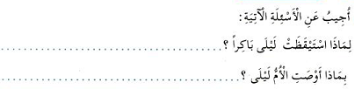 | ينجز  فرديا ويصحح ا
المقطع التعليمي: الحياة المدرسية الأسبوع : 1 السنة الثانية
الميدان : فهم المكتوب النشاط : إدماج وألعاب قرائية
الموضوع : اليوم نعود الى المدرسة
مؤشرات الكفاءة: يوظف مكتسباته خلال الوحدة في ضعيات مختلفة

المراحل | الوضعيات التعليمية التعلّمية والنشاطات المقترحة | مؤشرات التقويم
مرحلة الانطلاق | على الألواح يملي المعلم الكلمات : كسكس / عزيزة/ سلسبيل  يقرأ المتعلمون الحرفين على سبورة الحروف | يكتب مايسمع
مرحلة بناء التعلمات | النشاط الأول يكتب المعلم على السبورة الجمل ويترك مكان الصيغ فارغا  أنت ارتديت مئزرك صباحا /  أنتم تراجعون دروسكم مساء  أ نتِ تسرحين شعرك صباحا  النشاط الثاني  يعلّق المعلم مجموعة من الصور على السبّورة ، يطلب من التلاميذ أسماء الصّور ثم التعبير عليها على نفس منوال الصورة الأولى (جمل اسمية)      الطّائرة سريعةٌ .............طويلة. قلم ........... ............  النشاط الثالث:  اكتب كلمات تحتوي حرف السين  اكتب كلمات تحتوي حرف الزاي  من يكتب اكبر عدد من الكلمات الصحيحة هو الفائز  النشاط الرابع : رتب الكلمات في جملة مفيدة  الجرس – فدخلنا – دقّ- القسم – إلى  كراريس- وزعت- زينب- القسم | يوظف الصيغ  يركب جملا اسمية  يميز الحرف في الكلمات  يرتب الجمل
الاستثمار | ينجز نشاط أثري لغتي على دفتر الأنشطة | ينجز  فرديا

المقطع التعليمي: الحياة المدرسية الأسبوع : 1 السنة الثانية
الميدان : فهم المكتوب النشاط : محفوظات
الموضوع : مدرستي
مؤشرات الكفاءة: يقرأ الانشودة بالتنغيم المناسب ويفهم معانيها / يستظهر الجزء الاول

المراحل | الوضعيات التعليمية التعلّمية والنشاطات المقترحة | مؤشرات التقويم
مرحلة الانطلاق | كم عدد أقسام المدرسة ؟  ما هو واجبك اتجاه عمال المدرسة ؟ | يتذكر  و يجيب
مرحلة بناء التعلمات | يدعى التلاميذ إلى فتح الكتاب المدرسي على الصفحة 25 و مشاهدة الصورة المصاحبة للمقطوعة.  ◘ يسأل المعلم :  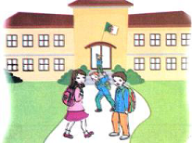  ◄ ماذا تشاهدون في الصورة ؟  ◄ إلى أين يذهب التلاميذ ؟  ◄ لماذا يذهب التلاميذ إلى المدرسة ؟  ◄ ماذا يحملون معهم ؟ و ماذا يلبسون ؟  ◄ كيف تبدو مدرستهم ؟  يقرأ المعلم المقطوعة قراءة واضحة مرفوقة بالإيماءات لتقريب و توضيح المعنى .  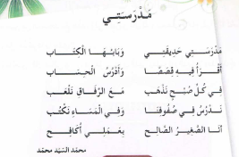  يردّد التلاميذ المحفوظة مع المعلم ، بالتكرار و المحو التدريجي يتم تحفيظ المقطع الثّاني دون لحن. | يعبّر و يجيب عن الأسئلة  ينصت  ويتمعن  إلى المقطوعة  كاملة  يقرأ
الاستثمار | يقرأ و يلحّن المتعلم المقطع الثّاني من المقطوعة .  يستظهر مع اللّحن المقطع الثّاني بآداء حسن . | يحفظ  ويستظهر  المقطع

ورقة عمل الأسبوع الأول
النشاط الأول : أُرَتِّب ُالمَقَاطِعَ لِأَحْصُلَ عَلَى كَلِماَت ًذَات مَعْنَى
غَـ /لُُ/ زَا ........................... / ـةُُ/سَا /عَـ ......................... / جا/ زُ/جَـ /ـةُُ ......................

النشاط الثاني : أُكْمِلُ الْحَرْفَ النَّاقِصَ
رَ .. ـــولُُ – .. حَــفَ – .. ــحْلِيَّةٌ – جَائِــــ .. ةٌ – جـَـرَ .. – خُــبـْـ ..

النشاط الثالث: أُرَتِّبُ الْكَلِماَتِ فِي جُمْلَةٍ مُفِيدَةٍ
الْجَرَسُ – فَدَخَلْنَا – دَقّ - الْقِسْم ِ– إِلَى ..............................................................................
كَرَارِيسَ- وَزَّعَتْ- زَيْنَبُ- الْقِسْمِ ............................................................
النشاط الرابع أُرَقِّمُ الصُّوَرَ بالتَّرْتِيبِ

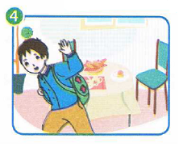
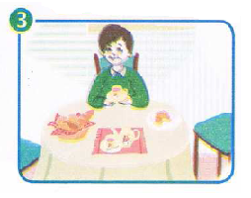
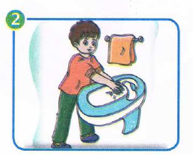
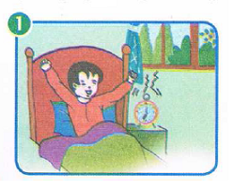

يَرْتَدِي مِئْزَرَهُ وَيَحْمِلُ مِحْفَظَتَه ُ وَيَتَوَجَّهُ إِلَى الْمَدْرَسَةِ
يَسْتَيْقِظُ عَلِيُّ مِنَ النَّوْمِ بَاكِرًا
يَغْسِلُ وَجْهَهُ
وَيَتَنَاوَلُ فَطُورَهُ

ورقة عمل الأسبوع الأول
النشاط الأول : أُرَتِّب ُالمَقَاطِعَ لِأَحْصُلَ عَلَى كَلِماَت ًذَات مَعْنَى
غَـ /لُُ/ زَا ........................... / ـةُُ/سَا /عَـ ......................... / جا/ زُ/جَـ /ـةُُ ......................

النشاط الثاني : أُكْمِلُ الْحَرْفَ النَّاقِصَ
رَ .. ـــولُُ – .. حَــفَ – .. ــحْلِيَّةٌ – جَائِــــ .. ةٌ – جـَـرَ .. – خُــبـْـ ..
النشاط الثالث: أُرَتِّبُ الْكَلِماَتِ فِي جُمْلَةٍ مُفِيدَةٍ
الْجَرَسُ – فَدَخَلْنَا – دَقّ - الْقِسْم ِ– إِلَى ..............................................................................

كَرَارِيسَ- وَزَّعَتْ- زَيْنَبُ- الْقِسْمِ ............................................................
النشاط الرابع أُرَقِّمُ الصُّوَرَ بالتَّرْتِيبِ

النشاط الرابع رتب الصور من استيقاظ علي الى ذهابه الى المدرسة

وَيَتَنَاوَلُ فَطُورَهُ
يَغْسِلُ وَجْهَهُ
يَرْتَدِي مِئْزَرَهُ وَيَحْمِلُ مِحْفَظَتَهُ وَيَتَوَجَّهُ إِلَى الْمَدْرَسَةِ
يَسْتَيْقِظُ عَلِيُّ مِنَ النَّوْمِ بَاكِرًا

النص المنطوق : موعد الاستراحة
قبلَ أنْ يَحِلَّ وقتُ الاسترَاحةِ بقليلٍ ، قال المعلم للتّلاميذ : الآن سيدقُّ جرسُ المدرسةِ يا أبنائي ، معلِنًا وقتَ الاستراحةِ ، اُخرجُوا بهدوءٍ و نظامٍ ، حافظُوا على سلامتكُم و سلامةِ زُملائِكُم ، تجنّبُوا التّدافُعَ و الألعابَ العنيفَةَ ، و لا تتسببُوا في إتلافِ الغرسِ و الوُرودِ ، أًلا ترونَ أنّهَا تزيِّنُ السّاحَةَ بألوانٍ مختلفةٍ ؟ منهَا : الحمراءُ و الصّفراء و البنفسَجِيةُ. حافظُوا على نظَافَةِ السّاحةِ ، ارمُوا المُخلَّفاتِ في سلَّةِ المُهمَلاتِ ، لأَنَّ السّاحةَ فضاءٌ للَّعِبِ و الاستراحةِ ، ينبغِي أن يَكونَ نظيفٌا و آمِنًا .
قالَ التّلاميذُ : شُكرٌا معلّمي ، ساحةُ مدرستنَا نظِيفةٌ و مريحَةٌ ، و لا بدَّ من المحافظَةِ علــيهَا
قال علي:عندي فكرة سنحمل أي شيء نجده في الأرض ونرميه في سلة المهملات.

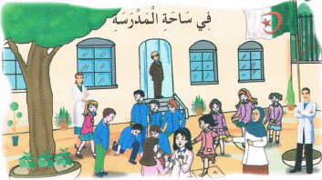
المقطع الأول : الحياة المدرسية
الأسبوع الثاني

المقطع التعليمي: الحياة المدرسية الأسبوع : 2 السنة الثانية
الميدان : فهم المنطوق والتعبير الشفوي
النص المنطوق : موعد الاستراحة
مؤشرات الكفاءة : حسن الاستماع، فهم المعنى العام للمنطوق

المراحل | الوضعيات التعلمية والنشاط المقترح | التقويم
مرحلة الانطلاق | التذكير بالوضعية الإنطلاقية الأم والمهمات مع التركيز على المهمة الثانية  هَا أَنْتَ تَعُودُ إَلَى المد رَسَةِ وَتَلْتَقِي دِمرِّسِيكَ وزُمَلاَئِكَ لمِوَاصَلَةِ الدِّرَاسَةِ مَعَهُمْ. مِنْ حَقِكَ أَنْ تَتَعَلَّمَ المَدْرَسَةِ؛ وَلَكِنْ مَاذَا يَجِبُ أَنْ تَفْعَلَ لِضَمَانِ النَّجَاحِ الدِّرَاسَةِ؟  المهمة الثانية : ذَكِّرْ زملاءَكَ بِالْوَاجِبَاتِ الَّتِي تَّحققُ لَكُمْ النّجاحَ في الدِّرَاسَةِ. | ينصت ويبدى اهتمامه
مرحلة بناء التعلمات  فهم المنطوق | النشاط الأول: يسرد الأستاذ النص المنطوق على مسامع المتعلمين مستعملا التواصل البصري والإيحاء والصوت المعبر عدة مرات (3)  النشاط الثاني : مناقشة محتوى النص مع المتعلمين  في أيّ وقت سيدقّ الجرس ؟ لماذا يدق الجرس ؟ ما هي النصائح التي قدّمها المعلم لتلاميذه ؟  هناك ألوان مختلفة تزيّن السّاحة : من يذكر بعضًا منها ؟ كيف نحافظ على نظافة ساحة المدرسة ؟ كيف ردّ التلاميذ على المعلم ؟  النشاط الثالث :أجراة أحداث النص:  يجزأ المعلم النص ويطلب من من المتعلمين تمثيل أدواره فرديا (يتقمص التلميذ شخصية من النص) للتدرب على المسرحة  النشاط الرابع : القيم  - النظام – المحافظة على الممتلكات العامة – تجنب الفوضى والعنف | يستمع  إلى  النص المنطوق  و يبدي اهتمامه  يجيب عن أسئلة الفهم بإنتاج جملة بسيطة  يتقمص الدور المسند اليه
التدريب والاستثمار  التعبير الشفوي | يعبّر انطلاقا من مشهد :  يطلب المعلم من التلاميذ فتح الكتاب المدرسي على الصفحة 15  يصف التلاميذ المشهد تلقائيا ، مع تقديم بعض الأسئلة التوجيهية مراعاة لمستوى التلاميذ.  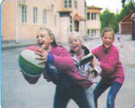  الصورة 01 :  ◄ ماذا تشاهد في الصورة ؟ كم عدد الإناث ؟  ◄ ماذا تحمل البنت؟ في أي حصة نلعب بالكرة ؟  ◄ أين نمارس حصة التربية البدنية ؟  ◄ كيف هي ساحة المدرسة ؟  ◄ هل تحبون اللعب بالكرة ؟ هل تتشاجر مع زملائك ؟  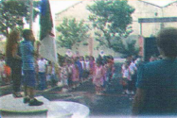  الصورة 02 :  ◄ ماذا تشاهد في الصورة ؟  ◄ ماذا يفعل التلاميذ ؟ أين يقفون ؟ لماذا ؟  ◄ متى يتم رفع العلم الوطني ؟ ما هو واجبنا اتجاهه ؟  ◄ ما هو النشيد الذي ننشده ؟  ◄ و أنتم ماذا تفعلون ؟ | يمثل احداث النص بمشاركة زملائه

المقطع التعليمي: الحياة المدرسية الأسبوع : 2 السنة الثانية
الميدان : فهم المكتوب
النشاط : قراءة وكتابة (مراجعة الحرف الأول)
الموضوع : في ساحةالمدرسة + حرف التاء
مؤشرات الكفاءة: يميّز حرف التاء سمعا و نطقا معزولا وفي كلمات ويكتبه حسب موقعه في الكلمة وفق المقاييس الصحيحة

المراحل | الوضعيات التعليمية التعلّمية والنشاطات المقترحة | مؤشرات التقويم
مرحلة الانطلاق | ماذا تفعل صباحا عند دخولك للمدرسة ؟ ماذا نرفع كل صباح ؟ما هو النشيد الذي ننشده ؟ | يجيب عن الأسئلة
مرحلة بناء التعلمات | - بناء الفقرة الأولى بمشاركة المتعلمين على السبورة  - قراءة الفقرة قراءة نموذجية من طرف المعلم تليها بعض القراءات من المتعلمين  ساحة المدرسة مكتظة بالتلاميذ،الحركة في كل مكان،هذا يسلم على رفاقه ،وذاك يقص حكايات العطلة الصيفية وآخر يبحث عن أصدقائه.  الوعي الصوتي عل مستوى الجملة  يسأل المعلم : كيف هي ساحة المدرسة؟  يتوصل المتعلمون بعد المناقشة الى الجملة  يردد المعلم الجملة عدة مرات ثم تليها قراءات فردية مع تصحيح نطق التلاميذ لمقاطع الجملة  - من يقطع الجملة باستعمال التصفيق؟ كم عدد كلمات هذه الجملة؟ ماهي الكلمة رقم 1/4/.......  مطالبة التلاميذ استبدال " ساحة" بـ " مطعم " / استبدال المدرسة بالمسجد .... و إتمام الجملة  الوعي الخطّي على الجملة : تدوين الجملة على السبورة أو بالبطاقات :  قراءةالجملة من طرف الأستاذ ثم التلاميذ  - تشويش الجملة ثم مطالبة التلاميذ بإعادة تركيبها  - على الألواح : مطالبة التلاميذ بتقطيع الجملة إلى كلمات و معرفة عدد الكلمات في الجملة.  الوعي الصوتي على الكلمة :  - استخراج الكلمة المستهدفة عن طريق الحذف  مكتظة  - التقطيع الصوتي و معرفة عدد المقاطع الصوتية : عن طريق النّقر  الوعي الخطّي على الكلمة : :  مُكْـ/ ـتَـظ/ظَّ/ـةُ  - اكتب الكلمة على اللوحة وقطعها الى مقاطع صوتية  عزل المقاطع عن طريق المحو التدريجي وصولا إلى الحرف ( التاء )  من هو ضيفنا اليوم يا تلاميذ ؟ • يردّ التلاميذ : ضيفنا اليوم هو حرف التاء .  ت- تـ- ـتـ - ـت – ة - ـة  - يتعرف التلاميذ على رسم الحرف في أوّل و وسط وآخر الكلمة .  - مهارة التعويض: لاحظ كلمة (حوت )عوض المقطع الاول (حو) بالمقطع (توـ) ماذا تصبح الكلمة ( توت) (ذاب--- تاب) (مصحف- متحف)  - مهارة الحذف (كتب/ كبَّ)  - ملاحظة يمكن توظيف مهارات أخرى  يقرأ المتعلم الحرف مع الحركات على سبورة الحروف / يطلب من المتعلمين كلمات تتضمن الحرف | - يبني ويقرأ  يجيب  يقطع ويحدد مكونات الجملة شفويا  يقرأ الجملة ويعيد تركيبها  يميز الحرف المدروس باستعمال مهارات الوعي الصوتي الخطي
  ساحة | المدرسة | مكتظة | بالتلاميذ
  ساحة | المدرسة | مكتظة | بالتلاميذ
الاستثمار | النشاط الرابع:كتابة الحرف  -يكتب المعلم الحرف على السبورة المخططة موضحا طريقة الكتابة ومقاييس الحرف  - يكتب المتعلمون الحرف على اللوحة المخططة محاكاة لكتابة المعلم  - ينبه المعلم على الاخطاء ويصحح المتعلم  - عرض النموذج المخصص على السبورة  يكتب المتعلم على كراس القسم تحت ملاحظة وتوجيه وتشجيع المعلم | يكتب الحرف على اللوحة ثم على كراس القسم

المقطع التعليمي: الحياة المدرسية الأسبوع : 2 السنة الثانية
الميدان : فهم المنطوق + تعبير شفوي النشاط : إنتاج شفوي
الموضوع : موعد الاستراحة + استعمال الصيغ
مؤشرات الكفاءة: ينتج نصا بأسلوبه الخاص مرتكزا على سندات ومستعملا الصيغ المدروسة

المراحل | الوضعيات التعلمية والنشاط المقترح | التقويم
مرحلة الانطلاق | ماهي الفكرة التي اقترحها علي ؟ لماذا ؟ | يجيب عن الأسئلة
مرحلة بناء التعلمات | النشاط الأول :  - يذكر المعلم بالصيغ المدروسة (الآن / يا / الألوان ) ويخلق وضعيات تواصلية لاستعمالها  مثال : يطلب من متعلم غلق الباب ، متى اغلق ....... الباب ؟ اغلق .........الباب الآن  في قسمنا خزانة ..........و سبورة ...............  - يطلب المعلم من المتعلمين توظيف الصيغ في جمل من انتاجهم  الصرف : ضمائر المخاطب  عندما تجيب إجابة صحيحة ماذا يقول لك المعلم عادة أنت رائع  أريد أن أقول لزميلتكم أنها تكتب بخط جميل ماذا أقول لها؟ أنت تكتبين بخط جميل  يطلب المعلم من المتعلمين توظيف أنت /أنت أنتم في جمل مفيدة  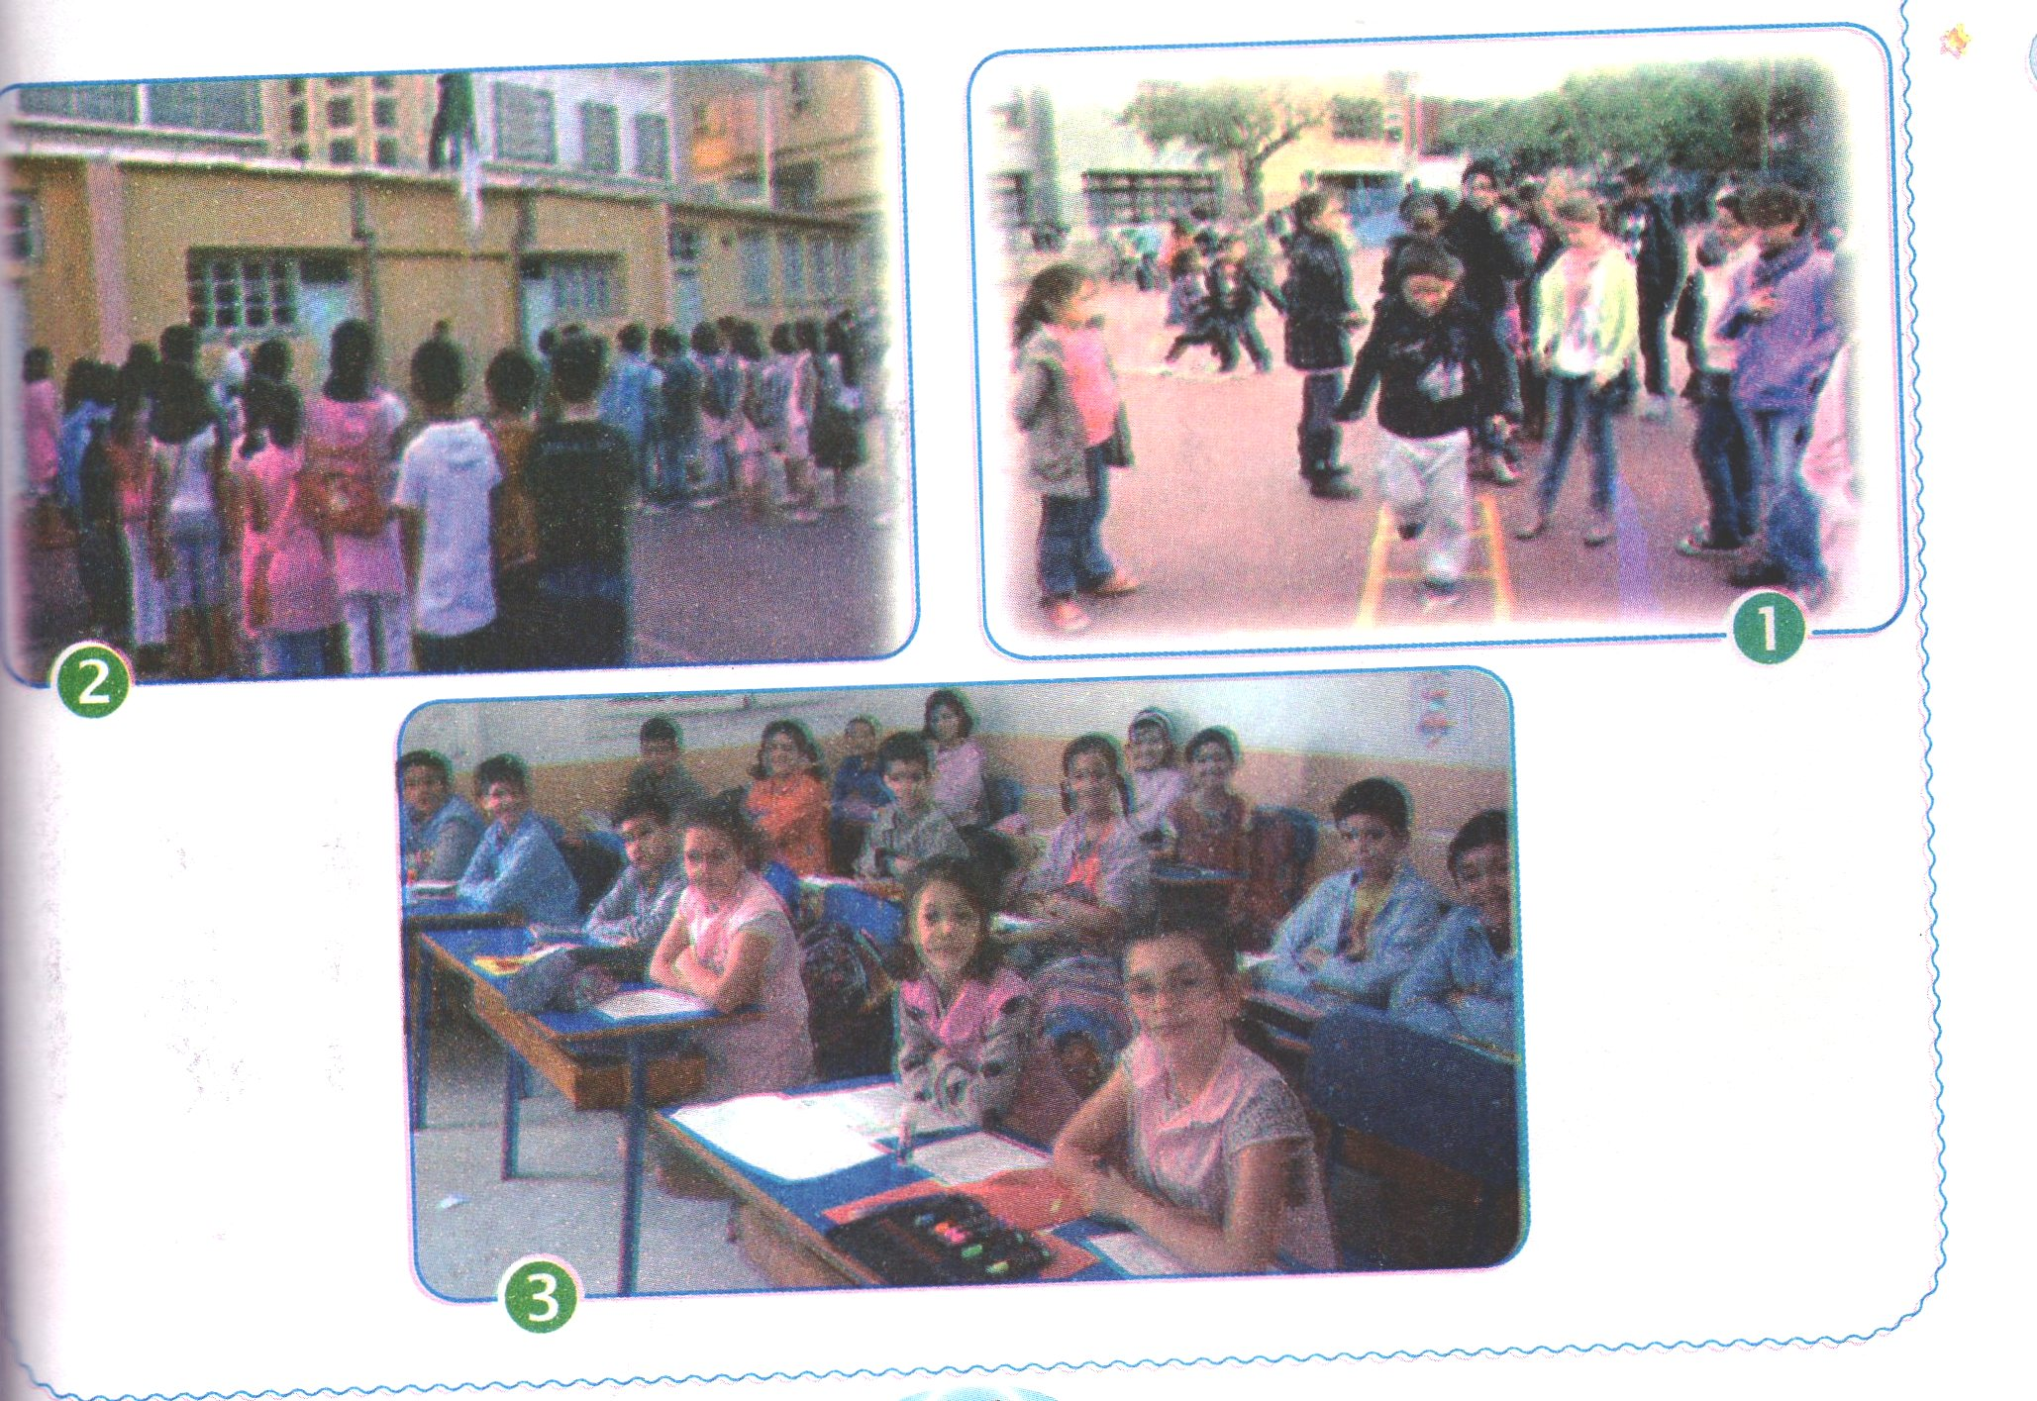  النشاط الثاني  يعرض المعلم المشاهد او يامر بفتح الكتاب  - ترك الحرية للمتعلمين للتعبير عن المشاهد والربط بين  تسلسلها مع التركيز على استعمال لغة سليمة وتوظيف الصيغ  (يتدخل المعلم عند الضرورة لاثراء التعبير بالاسئلة فقط)  الاستماع الى منتجات المتعلمين وتحفيزهم  النشاط الثالث  العودة الى النص المنطوق و استذكار أحداثه واعادة تركيبها شفويا  - إعادة سرد أحداث النص المنطوق من طرف المتعلمين فرديا | يستعمل الصيغ في وضعيات تواصلية  يلاحظ ويعبر  يربط الاحداث حسب تسلسلها الزمني  يستذكر أحداث النص المنطوق  ويعيد تركيبها باسلوبه
الاستثمار | مسرحة أحداث النص :  توزيع الأدوار على المتعلمين  يقوم المتعلمون بمسرحة أحداث النص حسب الفهم (لايتدخل الاستاذ الا عند الضرورة القصوى) | ينتج نصا شفويا

المقطع التعليمي: الحياة المدرسية الأسبوع : 2 السنة الثانية
الميدان : فهم المكتوب
النشاط :قراءة
الموضوع : في ساحة المدرسة
مؤشرات الكفاءة: يقرأ الفقرة الأولى قراءة سليمة من كتاب القراءة/ يثبت الحرف باستخدام مهارات الوعي الصوتي الخطي

المراحل | الوضعيات التعليمية التعلّمية والنشاطات المقترحة | مؤشرات التقويم
مرحلة الانطلاق | يختبر المعلم المتعلمين في الحروف على سبورة الحروف | يجيب عن الأسئلة
مرحلة بناء التعلمات | النشاط الأول:  - يطلب المعلم من التلاميذ فتح الكتاب والتعبير عن الصورة  - القراءة النموذجية للفقرة من طرف المعلم  - القراءات الفردية للفقرة مع التركيز على تصحيح نطق الكلمات والحركات واحترام علامات الوقف  ساحة المدرسة مكتظة بالتلاميذ،الحركة في كل مكان،هذا يسلم على رفاقه ،وذاك يقص حكايات العطلة الصيفية وآخر يبحث عن أصدقائه.  النشاط الثاني:  اكتب على اللوحة الكلمات التي تشمل حرف التاء  النشاط الثالث  الإاستبدل كلاب --------كتاب / فرح ---------فتح/ كسب ----------------كتب  رصد القافية : سبورة – موجة- منبه- عصفورة  النشاط الرابع على السبورة يعلق الأستاذ صور ويطلب من المتعلمين تحديد موقع حرف السين | يعبر عن الصورة  ينصت لقراءة المعلم  يقرأ الفقرة  محترما علامات الوقف  يستخرج الكلمات  يستعمل الحرف  يتعرف على موقع الحرف
الاستثمار | اكمل الكلمات بحرف التاء حسب موقعه في كل كلمة  كِـ.... بُ.  سَاحَـ....  ....ـمْسَاحُ.  حُو..... | يكتب الحرف حسب موقعه

المقطع التعليمي: الحياة المدرسية الأسبوع : 2 السنة الثانية
الميدان : فهم المكتوب
النشاط :إملاء
الموضوع : حرف التاء
مؤشرات الكفاءة: يكتب الحرف حسب موقعه في الكلمات

 | الوضعيات التعليمية التعلمية | المؤشرات
مرحلة الانطلاق | على اللوحة يملي المعلم الحروف : تو/ تي /تا................. | يكتب مايسمع
مرحلة بناء التعلمات | النشاط الأول :  يعرض المعلم الجملة على السبورة  القراءة النموذجية للجملة  قراءات فردية للجملة  تحدبد موقع الحرف في كل كلمة  النشاط الثاني : يحجب المعلم الجملة ويملي كلماتها على المتعلمين  فتحت خديجة النافذة | ينصت ثم يقرأ الجملة  يحدد موقع الحرف  يكتب مايسمعه
الاستثمار | عرض الجملة على السبورة مع الحرص على اكتشاف الأخطاء وتصحيحها | يكتشف خطأه ويصححه

المقطع التعليمي: الحياة المدرسية الأسبوع : 2 السنة الثانية
الميدان : فهم المكتوب النشاط : قراءة وكتابة (مراجعة الحرف الثاني)
الموضوع : في ساحة المدرسة + الطّاء
مؤشرات الكفاءة: يميّز حرف الطَّاء سمعا و نطقا معزولا وفي كلمات ويكتبه حسب موقعه في الكلمة وفق المقاييس الصحيحة

المراحل | الوضعيات التعليمية التعلّمية والنشاطات المقترحة | مؤشرات التقويم
مرحلة الانطلاق | كيف هي ساحة المدرسة ؟ ماذا يفعل التلاميذ في الساحة ؟ | يجيب عن الأسئلة
مرحلة بناء التعلمات | - بناء الفقرة الأولى بمشاركة المتعلمين على السبورة  - قراءة الفقرة قراءة نموذجية من طرف المعلم تليها بعض القراءات من المتعلمين  وبينما كنا نتحدث دق الجرس وتوقفت الحركة والنشاط وساد الصمت ووقفنا في صفوف منتظمة فرفعنا العلم وأنشدنا النشيد الوطني،ثم توجهنا نحو أقسامنا وكلنا عزم واستعداد للدراسة  الوعي الصوتي عل مستوى الجملة  يسأل المعلم : ماذا أنشد التلاميذ  يتوصل المتعلمون بعد المناقشة الى الجملة  يردد المعلم الجملة عدة مرات ثم تليها قراءات فردية مع تصحيح نطق التلاميذ لمقاطع الجملة  - من يقطع الجملة باستعمال التصفيق؟ كم عدد كلمات هذه الجملة؟ ماهي الكلمة رقم 1/3/.......  - مطالبة التلاميذ استبدال " التلاميذ" بـكلمة الجنود.... و إتمام الجملة  الوعي الخطّي على الجملة : تدوين الجملة على السبورة أو بالبطاقات :  قراءة الجملة من طرف الأستاذ ثم التلاميذ  - تشويش الجملة ثم مطالبة التلاميذ بإعادة تركيبها  - على الألواح : مطالبة التلاميذ بتقطيع الجملة إلى كلمات و معرفة عدد الكلمات  الوعي الصوتي على الكلمة :  الْوَطَنِيَّ  - استخراج الكلمة المستهدفة عن طريق الحذف  - التقطيع الصوتي و معرفة عدد المقاطع الصوتية : عن طريق النّقر  الوعي الخطّي على الكلمة : :  الْـ/وَ/طَ/نِـيـْ/يَ  - اكتب الكلمة على اللوحة وقطعها الى مقاطع صوتية  عزل المقاطع عن طريق المحو التدريجي وصولا إلى الحرف ( الطَّاء )  ط - ـط  من هو ضيفنا اليوم يا تلاميذ ؟ • يردّ التلاميذ : ضيفنا اليوم هو حرف الطاء .  - يتعرف التلاميذ على رسم الحرف في أوّل و وسط وآخر الكلمة . ←  - مهارة التعويض: لاحظ كلمة (مسار)عوض المقطع (سَـا) بالمقطع (طاَ) ماذا تصبح الكلمة ( مطار (ثار----طار)(حبل –طبل)  - مهارة التركيب) ركب كلمة باستعمال المقاطع : فَـ/ـطو/رُ (طا/ئِ/رَ/ةُ).....  - ملاحظة يمكن إضافة مهارات أخرى  يقرأ المتعلم الحرف مع الحركات على سبورة الحروف / يطلب من المتعلمين كلمات تتضمن الحرف | يبني  يقرأ  يجيب  يقطع ويحدد مكونات الجملة شفويا  يقرأ الجملة ويعيد تركيبها  يميز الحرف المدروس باستعمال مهارات الوعي الصوتي الخطي
  أنشد | التلاميذ | النشيد | الوطني
  أنشد | التلاميذ | النشيد | الوطني
الاستثمار | النشاط الرابع:كتابة الحرف  -يكتب المعلم الحرف على السبورة المخططة موضحا طريقة الكتابة ومقاييس الحرف  - يكتب المتعلمون الحرف على اللوحة المخططة محاكاة لكتابة المعلم  - ينبه المعلم على الاخطاء ويصحح المتعلم  - عرض النموذج المخصص على السبورة  يكتب المتعلم على كراس القسم تحت ملاحظة وتوجيه وتشجيع المعلم | يكتب الحرف على اللوحة ثم على كراس القسم
المقطع التعليمي: الحياة المدرسية الأسبوع : 2 السنة الثانية
الميدان : فهم المكتوب
النشاط : قراءة
الموضوع : في ساحة المدرسة + حرف الطاء
مؤشرات الكفاءة : يقرأ الفقرة الثانية قراءة سليمة من كتاب القراءة/ يثبت الحرف باستخدام مهارات الوعي الصوتي الخطي

المراحل | الوضعيات التعليمية التعلّمية والنشاطات المقترحة | مؤشرات التقويم
مرحلة الانطلاق | يختبر المعلم المتعلمين في الحروف على سبورة الحروف | يجيب عن الأسئلة
مرحلة بناء التعلمات | النشاط الأول:  - يطلب المعلم من التلاميذ فتح الكتاب  - القراءة النموذجية للفقرة الثانية من طرف المعلم  - القراءات الفردية للفقرة مع التركيز على تصحيح نطق الكلمات والحركات واحترام علامات الوقف  - استخرج من الفقرة كلمة فيها حرف الطاء على اللوحة  النشاط الثاني:  الإستبدل تين/طين / طاب ---------تاب/  الاضافة سلة -----سلطة (حذف الشدة)/  التركيب : عـِ/طْ/رُ - مِنْـ/طَا/دُ - طَا/ وِ/لَـ/ـةُ  النشاط الثالث : على السبورة يعلق الأستاذ صور ويطلب من المتعلمين تحديد موقع الحرف | ينصت لقراءة المعلم  يقرأ الفقرة  محترما علامات الوقف  يستخرج الكلمات  يستعمل الحرف  يتعرف على موقع الحرف
الاستثمار | اكمل الكلمات بحرف الطاء حسب موقعه  .... ئِرَةُ  مَـ.....رُ  خَيْـ..... | يكتب الحرف حسب موقعه

المقطع التعليمي: الحياة المدرسية الأسبوع : 2 السنة الثانية
الميدان : فهم المكتوب
النشاط :إملاء
الموضوع : حرف الطاء
مؤشرات الكفاءة: يكتب الحرف حسب موقعه في الكلمات

 | الوضعيات التعليمية التعلمية | المؤشرات
مرحلة الانطلاق | يملي المعلم على اللوحة الحروف طا /طي / طَ............ | يكتب مايسمع
مرحلة بناء التعلمات | النشاط الأول :  يعرض المعلم الجملة على السبورة  القراءة النموذجية للجملة  قراءات فردية للجملة  تحدبد موقع الحرف في كل كلمة  النشاط الثاني : يحجب المعلم الجملة ويملي كلماتها على المتعلمين  اشترى طارق رطلا من الطماطم | ينصت ثم يقرأ الجملة  يحدد موقع الحرف  يكتب مايسمعه
الاستثمار | عرض الجملة على السبورة مع الحرص على اكتشاف الأخطاء وتصحيحها | يكتشف خطأه ويصححه

المقطع التعليمي: الحياة المدرسية الأسبوع : 2 السنة الثانية
الميدان : فهم المكتوب النشاط : قراءة إتقان
الموضوع : في ساحة المدرسة
مؤشرات الكفاءة: يقرأ النص قراءة سليمة من الكتاب مراعيا مخارج الحروف وعلامات الوقف ويفهم ألفاظه وأفكاره

المراحل | الوضعيات التعليمية التعلّمية والنشاطات المقترحة | مؤشرات التقويم
مرحلة الانطلاق | يطلب المعلم من المتعلمين فتح الكتاب صفحة 11 وطالبتهم بمشاهدة الصورة والتعبير عنها  ماذا تشاهدون في الصورة ؟  من يقرأ الكتابة الموجودة في الصورة ؟ | يجيب عن الأسئلة
مرحلة بناء التعلمات | - القراءة الصامتة  يطالب المعلم المتعلمين بقراءة النص قراءة صامتة  - القراءة النموذجية  يقرأ المعلم النص قراءة نموذجية بصوت مسموع مستعملاالنبرة المناسبة مراعيا علامات الوقف  - القراءات الفردية  يطالب المعلم المتعلمين بالتداول على القراءة فقرة / فقرة (البدء بالمتمكنين حتى لا ندفع بالمتأخرين لارتكاب الأخطاء)  - شرح معاني المفردات :  شرح معاني المفردات الجديدة .  مكتظةٌ : مليئةٌ / يقصُّ : يحكِي / يروِي / سَادَ : انتشرَ و عمَّ / توجهنَا : انصرفنا /عزمٌ : جدٌ و نشاطٌ  - فــهـــم النّـــــــص :  1) كيف كانت ساحة المدرسة ؟  2) ماذا فعل التلاميذ في الساحة ؟  3) لمَ توقفت الحركة وساد الصمتُ ؟ كيف وقف التلاميذ ؟  4) ماذا رفع التلاميذ ؟ و ماذا أنشدوا ؟  5) بعد رفع العلم ، إلى أين توجّه التلاميذ ؟ كيف كانوا ينتظرون الدّراسة ؟  - استخلاص القيم :  يقوم أحد المتعلمين بقراءة النص كاملا لاستخراج القيم الواردة فيه و تدوينها .  - الالتزام عند سماع الجرس - احترام العلم الوطني - الانضباط في القسم والساحة - العزم على الدراسة | ينصت  يقرأ  يشرح المفردات  و يوظفها  يجيب عن الأسئلة  يستخرج  القيم
الاستثمار | ينجز على دفتر الانشطة (في القسم او المنزل حسب توفر الوقت)  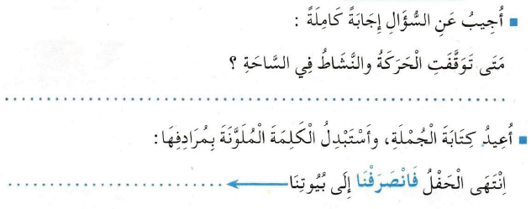 | ينجز  فرديا ويصحح جماعيا

المقطع التعليمي: الحياة المدرسية الأسبوع : 2 السنة الثانية
الميدان : فهم المكتوب النشاط : إدماج وألعاب قرائية
الموضوع : في ساحة المدرسة
مؤشرات الكفاءة: يوظف مكتسباته خلال الوحدة في ضعيات مختلفة

المراحل | الوضعيات التعليمية التعلّمية والنشاطات المقترحة | مؤشرات التقويم
مرحلة الانطلاق | على الألواح يملي المعلم الكلمات : كسكس / عزيزة/ سلسبيل  يقرأ المتعلمون الحرفين على سبورة الحروف | يكتب مايسمع
مرحلة بناء التعلمات | النشاط الأول املأالفراغ بالضمير المناسب ( أنتَ / أنتِ ):  1/ ............. تُحِبُّ ممارسة الرياضة .  2/ ........... ذهبتِ إلى منزل الجدة في العطلة .  3/ ............. تفضّلينَ لعبة القفز.  4/ ............. أنجزتَ واجباتك المنزلية  النشاط الأول : أُرَتِّبُ الْمَقَاطِعَ لِأَحْصُلَ عَلَى كَلِمَاتٍ  طَ/ــقُُ/ــرِيـ......................... بِـ /قَةُ/ــطَا......................... تِمْـ/حُ/سَا......................  النشاط الثاني : أُكْمِلُ الْحَرْفَ النَّاقِصَ  مِـ.....ــرَقَةُُ - ...ـرَابُُ – قِـ..... رُُ – جَائِــــزَ......– كِــ .... بُُ  النشاط الثالث: أُرَتِّبُ الْكَلِمَاتِ فِي جُمْلَةً  أُخْتِي – ذَهَبْتُ - مَعَ – الْمَتْحَفِ – إِلَى ..................................................................................  الطَّبِيبَةُ- الطِّفْلَ - فَحَصَتْ ...............................................................................  النشاط الرابع : أَقْرَاُ الْجُمَلَ ثُمَّ أَكْتُبُ كُلَ جُمْلَةً تَحْتَ صُورَتِهَا  يُحَيّي التَّلَامِيذُ الْعَلَمَ - تَلْعَبُ الْبَناتُ فِي السَّاحَةِ - يَصْطَفُّ التَّلَامِيذُ أَمَامَ الْقِسْمِ | يوظف الصيغ  يوظف التراكيب  يميز الحرف في الكلمات  يرتب الجمل
الاستثمار | ينجز نشاط أثري لغتي على دفتر الأنشطة | ينجز  فرديا

المقطع التعليمي: الحياة المدرسية الأسبوع : 2 السنة الثانية
الميدان : فهم المكتوب النشاط : محفوظات
الموضوع : مدرستي حديقتي
مؤشرات الكفاءة: يقرأ الانشودة بالتنغيم المناسب ويفهم معانيها / يستظهر الجزء الاول

المراحل | الوضعيات التعليمية التعلّمية والنشاطات المقترحة | مؤشرات التقويم
مرحلة الانطلاق | استظهار المقطع الأول من المحفوظة | يستظهر
مرحلة بناء التعلمات | النشاط الأول  - عرض الانشودة بواسطة الجهاز  - يتناوب التلاميذ على محاكات انشاد المعلم مع التركيز على تصحيح النطق  النشاط الثاني :  عرض المقطع الثاني على السبورة  - تناوب المتعلمين على قراءة المقطع باستخدام التنغيم المناسب  - ترديد المقطع جماعيا وفرديا بغية الحفظ  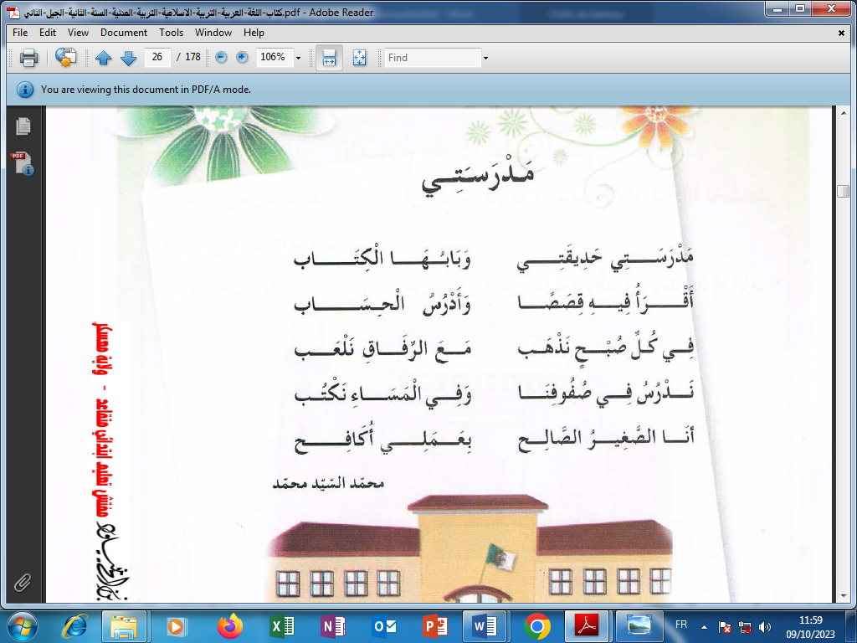 | ينصت  وينشد
الاستثمار | استظهار المقطع الثاني فرديا وجماعيا مع بعث المنافسة على الحفظ | يستظهر

ورقة عمل الأسبوع الثاني
النشاط الأول : أُرَتِّبُ الْمَقَاطِعَ لِأَحْصُلَ عَلَى كَلِمَاتٍ
طَ/ــقُُ/ــرِيـ......................... بِـ /قَةُ/ــطَا......................... تِمْـ/حُ/سَا......................
النشاط الثاني : أُكْمِلُ الْحَرْفَ النَّاقِصَ
مِـ.....ــرَقَةُُ - ...ـرَابُُ – قِـ..... رُُ – جَائِــــزَ......– كِــ .... بُُ

النشاط الثالث: أُرَتِّبُ الْكَلِمَاتِ فِي جُمْلَةً
أُخْتِي – ذَهَبْتُ - مَعَ – الْمَتْحَفِ – إِلَى ..................................................................................

الطَّبِيبَةُ- الطِّفْلَ - فَحَصَتْ ...............................................................................

النشاط الرابع : أَقْرَاُ الْجُمَلَ ثُمَّ أَكْتُبُ كُلَ جُمْلَةً تَحْتَ صُورَتِهَا
يُحَيّي التَّلَامِيذُ الْعَلَمَ - تَلْعَبُ الْبَناتُ فِي السَّاحَةِ - يَصْطَفُّ التَّلَامِيذُ أَمَامَ الْقِسْمِ

ورقة عمل الأسبوع الثاني
النشاط الأول : أُرَتِّبُ الْمَقَاطِعَ لِأَحْصُلَ عَلَى كَلِمَاتٍ
طَ/ــقُُ/ــرِيـ......................... بِـ /قَةُُ/ــطَا......................... تِمْـ/حُُ/سَا......................
النشاط الثاني : أُكْمِلُ الْحَرْفَ النَّاقِصَ
مِـ.....ــرَقَةُُ - ...ـرَابُُ – قِـ..... رُُ – جَائِــــزَ......– كِــ .... بُُ

النشاط الثالث: أُرَتِّبُ الْكَلِمَاتِ فِي جُمْلَةً
أُخْتِي – ذَهَبْتُ - مَعَ – الْمَتْحَفِ – إِلَى ....................................................................................................

الطَّبِيبَةُ- الطِّفْلَ - فَحَصَتْ .....................................................................................................

النشاط الرابع : أَقْرَاُ الْجُمَلَ ثُمَّ أَكْتُبُ كُلَ جُمْلَةً تَحْتَ صُورَتِهَا
يُحَيّي التَّلَامِيذُ الْعَلَمَ - تَلْعَبُ الْبَناتُ فِي السَّاحَةِ - يَصْطَفُّ التَّلَامِيذُ أَمَامَ الْقِسْمِ

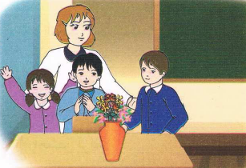
المقطع الأول : الحياة المدرسية
الأسبوع الثالث

النص المنطوق : مع معلمتي
دخلتِ المعلّمةُ صباحًا إلى القسمِ مبتسمةً و قالت : السلامُ عليكم يَا أبنائي.
ردّ التلاميذ : و عليكمُ السّلام و رحمةُ اللهِ.
طلبتْ منهُم الجلوسَ ثُمّ قالت : كمْ أنا سعيدةٌ بلقائكُم ، مرحبًا بعودتكُم للمدرسةِ ، أينَ قضيتُم العطلةَ يا أطفال؟
أجاب أمين : أنا ذهبتُ مع عائلتي إلى البحرِ . و قالت هدى : ذهبتُ لبيتِ جدّتي في الرّيف .
قالت المعلمّة : كانت عطلة ممتعة ، عليكم الآن بالمثابرة و الاجتهاد .
استأذنَ أمين ثمّ قامَ و قدّمَ للمعلمةِ باقةً من الورودِ ، و تبعتهُ هدى بمجموعةٍ منَ الرسُومات الجَميلةِ.
المعلمة : شكرًا يا أعزائِي ، أعدكُم بالتّعاونِ على تزيينِ القسمِ.
قامَ أحمدُ مُستأذنًا وقَال : أهلًا يا أصدقَائي ، أتمنّى لكُم عامًا مُكلّلًا بالنجاحِ .
.

المقطع التعليمي: الحياة المدرسية الأسبوع : 3 السنة الثانية
الميدان : فهم المنطوق والتعبير الشفوي
النص المنطوق : مع معلمتي
مؤشرات الكفاءة : حسن الاستماع، فهم المعنى العام للمنطوق

التقويم | الوضعيات التعلمية والنشاط المقترح | المراحل
يجيب عن الأسئلة. | "ها أنتم تعودون مجددا إلى مقاعد الدراسة و تلتقون بمعلمتكم و زملائكم لمواصلة الدراسة " أين قضيتم العطلة ؟ و ماذا فعلتم ؟ من هم الأشخاص الذين اشتقتم للقائهم ؟ | مرحلة الانطلاق
يستمع إلى النص ويبدي اهتماما  يجيب بجمل بسيطة تترجم المعنى العام للنص | فهم المنطوق : يقرأ الأستاذ النص المنطوق " مع معلمـتي " و أثناء ذلك يجب التواصل البصري بينه و بين متعلميه مع الاستعانة بالأداء حس حركي و القرائن اللغوية ( الإيماء و الإيحاء ) ...  اختبار مدى فهم المتعلمين للنص المنطوق :  ◄ كيف دخلت المعلمة إلى القسم ؟ ماذا قالت ؟ بمَ ردّ التلاميذ ؟  ◄ هل المعلمة سعيدة بلقاء التلاميذ ؟ كيف رحبّت بهم ؟ ماذا سألتهم ؟  ◄ إلى أين ذهب أمين و عائلته ؟ وأين قضت هدى عطلتها ؟  ◄ بم نصحت المعلمة تلاميذها ؟  ◄ ماذا قدّم أمين لمعلمته ؟ و ماذا قدّمت لها هدى ؟ ماذا فعلت المعلمة ؟  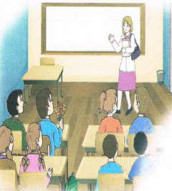  ◄ بم وعدت المعلمة التلاميذ ؟ كيف قام أحمد ؟ ماذا تمنى لزملائه ؟  ◘◄ يدعى التلاميذ لفتح الكتاب ص 21 ، يشاهد الصورة و يعبّر عنها  أجراة أحداث النص:  المكان: أين دخلت المعلمّة ؟ القسم.  الزمان: متى دخلت المعلمة إلى القسم ؟ في الصّباح.  الشخصيات: من هي شخصيات هذه القصّة ؟ المعلمة – التلاميذ ( أمين – هدى – أحمد ).  الأحداث : كيف رحبّت المعلمة بالتلاميذ؟ ماذا سألتهم؟ بم أجابوا؟← الترحيب بالتلاميذ والحديث عن العطلة  النهاية : بم وعدت المعلمة التلاميذ؟ ماذا تمنى لهم أحمد ؟← التعاون على تزيين القسم و الأمنيات بالنجاح .  استخراج القيم الواردة : * إلقاء و رد التّحية *الاستئذان * المثابرة و الاجتهاد في الدراسة * التعاون | مرحلة بناء التعلمات  فهم المنطوق
بناء أفكار جديدة تدعم ما ورد في النص المنطوق | يعبّر انطلاقا من مشهد :  يطلب المعلم من التلاميذ فتح الكتاب المدرسي على الصفحة 21  يصف التلاميذ المشهد تلقائيا ، مع تقديم بعض الأسئلة التوجيهية مراعاة لمستوى التلاميذ.  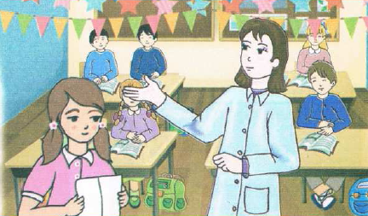  الصورة 01 :  ◄ ماذا تشاهد في الصورة ؟  ◄ أين تقف هدى ؟ ماذا تحمل في يدها ؟  ◄ كم عدد الذكور ؟ و الإناث ؟  ◄ بم توصي المعلمة التلاميذ ؟  ◄ و أنت هل تأخذ بنصائح المعلمة ؟  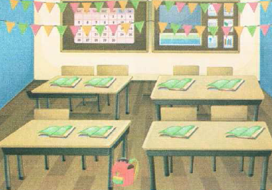  الصورة 02 :  ◄ ماذا تشاهد في الصورة ؟  ◄ هل أعجبكم قسم ليلى ؟  ◄ كيف يبدو القسم ؟ من قام بتزيينه ؟  ◄ و أنتم هل تحافظون عليه ؟  ◄ هل تشاركون في تزيينه ؟ | التدريب والاستثمار  التعبير الشفوي

المقطع التعليمي: الحياة المدرسية الأسبوع : 3 السنة الثانية الميدان : فهم المكتوب النشاط : قراءة وكتابة
الموضوع : في القسم + حرف الشين
مؤشرات الكفاءة : يميّز حرف الشين سمعا و نطقا معزولا وفي كلمات ويكتبه حسب موقعه في الكلمة وفق المقاييس الصحيحة

التقويم | الوضعيات التعلمية والنشاط المقترح | المراحل
يجيب عن الأسئلة | ماذا أهدى أمين للمعلمة ؟ ماذا أهدت هدى للمعلمة ؟  ماذا فعلت المعلمة ؟ بم وعدت التلاميذ | مرحلة الانطلاق
يستمع و  يقرأ  يجيب  يقطع ويحدد مكونات الجملة شفويا  يقرأ الجملة ويعيد تركيبها  يميز الحرف المدروس باستعمال مهارات الوعي الصوتي الخطي | قراءة الفقرة الأولى قراءة نموذجية من طرف المعلم ثم التلاميذ :  الوعي الصوتي على مستوى الجملة  ثم يسأل المعلم : ◄ ماذا قالت المعلمة لأمين و ليلى على الهدايا؟ .  يردد المعلم الجملة عدة مرات ثم تليها قراءات فردية مع تصحيح نطق التلاميذ لمقاطع الجملة  - من يقطع الجملة باستعمال التصفيق؟ كم عدد كلمات هذه الجملة؟ ماهي الكلمة رقم 1/2/.......  الوعي الخطّي على الجملة : تدوين الجملة على السبورة أو بالبطاقات :  قراءةالجملة من طرف الأستاذ ثم التلاميذ  - على الألواح : مطالبة التلاميذ بتقطيع الجملة إلى كلمات و معرفة عدد الكلمات في الجملة.  الوعي الصوتي على الكلمة :  - استخراج الكلمة المستهدفة عن طريق الحذف  - التقطيع الصوتي و معرفة عدد المقاطع الصوتية : عن طريق النّقر  شكرتِ  الوعي الخطّي على الكلمة : :  - اكتب الكلمة على اللوحة وقطعها الى مقاطع صوتية  شـ/كـ/ر/تِ  عزل المقاطع عن طريق المحو التدريجي وصولا إلى الحرف ( الشين )  من هو ضيفنا اليوم يا تلاميذ ؟ • يردّ التلاميذ : ضيفنا اليوم هو حرف الشين .  ◘ يتعرف التلاميذ على رسم الحرف في أوّل و وسط وآخر الكلمة . ←  - مهارة التعويض: لاحظ كلمة (بارع )عوض المقطع الاول (با ) بالمقطع (شا) ماذا تصبح الكلمة ( بارع) ( منقار – وردة )  - مهارة الحذف (شمال/ شجار )  يقرأ المتعلم الحرف مع الحركات على سبورة الحروف / يطلب من المتعلمين كلمات تتضمن الحرف | مرحلة بناء التعلمات
  شكرتِ | المعلمةُ | أمين | وليلى
  شكرتِ | المعلمةُ | أمين | وليلى
يكتب الحرف على اللوحة ثم على كراس القسم | النشاط الرابع:كتابة الحرف  -يكتب المعلم الحرف على السبورة المخططة موضحا طريقة الكتابة ومقاييس الحرف  - يكتب المتعلمون الحرف على اللوحة المخططة محاكاة لكتابة المعلم  - ينبه المعلم على الاخطاء ويصحح المتعلم  - عرض النموذج المخصص على السبورة  يكتب المتعلم على كراس القسم تحت ملاحظة وتوجيه وتشجيع المعلم | الاستثمار

المقطع التعليمي: الحياة المدرسية الأسبوع : 3 السنة الثانية
الميدان : التعبير الشفوي النشاط : تعبير شفوي(إنتاج شفوي) + استعمل الصيغ
الموضوع : مع معلمتي
مؤشرات الكفاءة : حسن الاستماع، فهم المعنى العام للمنطوق

التقويم | الوضعيات التعلمية والنشاط المقترح | المراحل
يجيب عن الأسئلة. | أين قضى أمين العطلة ؟ ماذا قدّم أمين لمعلمته ؟  بم وعدت المعلمة التلاميذ ؟ | مرحلة الانطلاق
يتعرف على الصيغ ويستعملها في جمل مفيدة  يلاحظ ويعبرعن سندات او صور ويربط بين الأحداث | استخراج الصيغة الأولى : ( أين )  ◄ ماذا سألت المعلمة ؟ ◘ تدوين الإجابة على السبورة مع تلوين الصيغة المستهدفــة .  أين قـضيــتم العطـــلــةَ يَا أطفَال ؟  يقرأ المعلم الجملة ثم يتداول عليها التلاميذ ، يشرح المعلم : للسؤال عن المكان أستعمل أين  يطلب المعلم من التلاميذ كتابة كلمة أين على الألواح .  توظيف ( أين ) في جمل مفيدة / كتابة أحسن الجمل على السبورة.  استخراج الصيغة الثّانية : ( كم )  ◄ أريد أن أسأل أمين عن عدد ورود الباقة ، ماذا أقول ؟  ◘ تدوين الإجابة على السبورة مع تلوين الصيغة المستهدفــة .  كم عددُ الورودِ في الباقة التي أهديتها للمعلمة ؟  يقرأ المعلم الجملة ثم يتداول عليها التلاميذ ، يشرح المعلم : للسؤال عن العدد أستعمل كم  يطلب المعلم من التلاميذ كتابة كلمة كم على الألواح .  توظيف ( كم ) في جمل مفيدة / كتابة أحسن الجمل على السبورة.  استخراج الصيغة الثّالثة : ( متى )  ◄ أريد أن أسأل المعلمة عن موعد تزيين القسم ، ماذا أقول ؟  ◘ تدوين الإجابة على السبورة مع تلوين الصيغة المستهدفــة .  متى نتعاونُ على تزيين القسمِ ؟  يقرأ المعلم الجملة ثم يتداول عليها التلاميذ ، يشرح المعلم : للسؤال عن الوقت أستعمل متى  يطلب المعلم من التلاميذ كتابة كلمة متى على الألواح .  توظيف ( متى ) في جمل مفيدة / كتابة أحسن الجمل على السبورة.  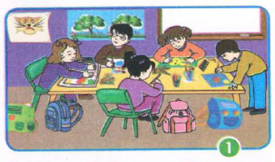  إنتاج شفوي ملاحظة الصور كلها قصد التقاط المجال العام للأحداث.  تأملوا الصور. يعرض المعلم المشاهد او يامر بفتح الكتاب ص 22  ما هو الموضوع الذي تعبر عنه هذه الصور؟  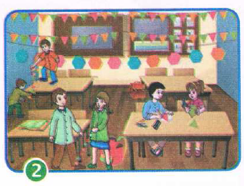  - يعبر المتعلمون على الصورة(1) ويثري المعلم المحاولات  بالاسئلة عند الضرورة فقط  - يعبر المتعلمون على الصورة(2)ويثري المعلم المحاولات  بالاسئلة عند الضرور ة فقط  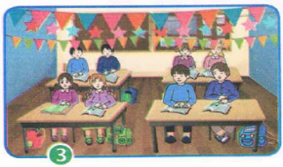  - دمج المشهدين (يعبر المتعلم عن محتوى المشهدين معا)  - يعبر المتعلمون على الصورة(3) ويثري المعلم المحاولات  بالاسئلة عند الضرورةفقط | مرحلة بناء التعلمات
ينتج نصا شفويا | - دمج المشاهد الثلاثة  - يربط المتعلمون بين المشاهد لانتاج نص شفويا مع التركيز على استعمال الصيغ المدروسة | الاستثمار

المقطع التعليمي: الحياة المدرسية الأسبوع : 3 السنة الثانية
الميدان : فهم المكتوب النشاط :قراءة و إملاء
الموضوع : في القسم + حرف الشين
مؤشرات الكفاءة : يثبت حرف الشين سمعا و نطقا في كلمات ويكتبه حسب موقعه في الكلمة

التقويم | الوضعيات التعلمية والنشاط المقترح | المراحل
يجيب عن الأسئلة | على اللوحة يملي المعلم الحروف :شا / شو/ .............  يختبر المعلم المتعلمين في الحروف على سبورة الحروف | مرحلة الانطلاق
يكتب الكلمات  يكتب الحرف حسب موقعه  يميز الحرف انطلاقا من مهارات الوعي الصوتي | قراءة الفقرة الأولى من طرف المعلم ثم التلاميذ :  يقوم المعلم بمحو الحروف و مطالبة المتعلم بإتمام الحروف الناقصة في مواضعها .  كُـنَّــا..  مِــ..ــمِـــ..  مِـنْـــ...رٌ  ..ـمْـعــةٌ  على السبورة يعلق الأستاذ صور ويطلب من المتعلمين كتابة الإسم على اللوحة  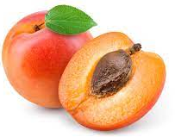  الظواهر النحوية و الصرفية :  لديك زميلين يدرسان جيدا ؟ كيف تخبرهما بذلك ؟  ◄ أنتُما تدرسانِ جيدا . و في الماضي ماذا نقول ؟ ◄ أنتُما درستمَا جيدا .  كيف تخبر زملاءك بذلك ؟  ◄ أنتم تدرسونَ جيدا. و في الماضي ماذا نقول ؟ ◄ أنتم درستُم جيدا.  كيف تخبر زميلاتك بذلك ؟  ◄ أنتنَّ تدرسنَ جيدا . و في الماضي ماذا نقول ؟ ◄ أنتنَّ درستنَّ جيدا .  يطالب التلاميذ باستعمال الضمائر ( أنتما ، أنتم و أنتن ) في جمل | مرحلة بناء التعلمات
يكتب مايسمع ثم يكتشف خطأه ويصححه | إملاء : على كراس القسم أستمع جيدا ثم أكتبُ :  غرستُ شجرةَ المشمشِ و نزعتُ الحشِيشَ .  ينجز النشاط فرديا و يصحح جماعيا ، ثم يصحّح التلاميذ الأخطاء على كراساتهم. | الاستثمار
المقطع التعليمي: الحياة المدرسية الأسبوع : 3 السنة الثانية
الميدان : فهم المكتوب النشاط : قراءة وكتابة
الموضوع : في القسم + حرف الجيم
مؤشرات الكفاءة : يميّز حرف الجيم سمعا و نطقا معزولا وفي كلمات ويكتبه حسب موقعه في الكلمة وفق المقاييس الصحيحة

التقويم | الوضعيات التعلمية والنشاط المقترح | المراحل
يجيب عن الأسئلة | ماذا نفعل عندما نريد أخذ الكلمة ؟  كيف نسمي هذا التصرف ؟ | مرحلة الانطلاق
يستمع و  يقرأ  يجيب  يقطع ويحدد مكونات الجملة شفويا  يقرأ الجملة ويعيد تركيبها  يميز الحرف المدروس باستعمال مهارات الوعي الصوتي الخطي | قراءة الفقرة الثانية قراءة نموذجية من طرف المعلم ثم التلاميذ :  الوعي الصوتي عل مستوى الجملة  يسأل المعلم : كيف هي باقة الأزهار التي أهداها أمين للمعلمة ؟  يتوصل المتعلمون بعد المناقشة الى الجملة  يردد المعلم الجملة عدة مرات ثم تليها قراءات فردية مع تصحيح نطق التلاميذ لمقاطع الجملة  استبدال الأزهار بـ الورود / استبدال باقة الأزهار بـ ساحة المدرسة و تغيير نسق الجملة ... (نظيفةٌ) ...  - من يقطع الجملة باستعمال التصفيق؟ كم عدد كلمات هذه الجملة؟ ماهي الكلمة رقم 1/2/.......  الوعي الخطّي على الجملة : تدوين الجملة على السبورة أو بالبطاقات :  قراءةالجملة من طرف الأستاذ ثم التلاميذ  - على الألواح : مطالبة التلاميذ بتقطيع الجملة إلى كلمات و معرفة عدد الكلمات في الجملة.  الوعي الصوتي على الكلمة :  - استخراج الكلمة المستهدفة عن طريق الحذف  - التقطيع الصوتي و معرفة عدد المقاطع الصوتية : عن طريق النّقر  جَــمــيــلــة  الوعي الخطّي على الكلمة : :  - اكتب الكلمة على اللوحة وقطعها الى مقاطع صوتية  جَـ/ــمــيـ/ـلـ/ـة  عزل المقاطع عن طريق المحو التدريجي وصولا إلى الحرف ( الجيم )  من هو ضيفنا اليوم يا تلاميذ ؟ • يردّ التلاميذ : ضيفنا اليوم هو حرف الجيم.  ◘ يتعرف التلاميذ على رسم الحرف في أوّل و وسط وآخر الكلمة . ←  - مهارة التعويض: لاحظ كلمة (حبال )عوض المقطع الاول (حـ ) بالمقطع (جـ) ماذا تصبح الكلمة (حبال) ( نسور– حك )  - مهارة الحذف (جزائر/ مناجل )  يقرأ المتعلم الحرف مع الحركات على سبورة الحروف / يطلب من المتعلمين كلمات تتضمن الحرف | مرحلة بناء التعلمات
  بــَاقَــــةُ | الأزهــَــــــارٌ | جَــمــيــلــةٌ
  بــَاقَــــةُ | الأزهــَــــــارٌ | جَــمــيــلــةٌ
يكتب الحرف على اللوحة ثم على كراس القسم | النشاط الرابع:كتابة الحرف  -يكتب المعلم الحرف على السبورة المخططة موضحا طريقة الكتابة ومقاييس الحرف  - يكتب المتعلمون الحرف على اللوحة المخططة محاكاة لكتابة المعلم  - ينبه المعلم على الاخطاء ويصحح المتعلم  - عرض النموذج المخصص على السبورة  يكتب المتعلم على كراس القسم تحت ملاحظة وتوجيه وتشجيع المعلم | الاستثمار

المقطع التعليمي: الحياة المدرسية الأسبوع : 3 السنة الثانية
الميدان : فهم المكتوب النشاط : قراء + إملاء
الموضوع : في القسم + حرف الجيم
مؤشرات الكفاءة : يثبت حرف الجيم سمعا و نطقا في كلمات ويكتبه حسب موقعه في الكلمة

التقويم | الوضعيات التعلمية والنشاط المقترح | المراحل
يجيب عن الأسئلة | على الألواح : يملي المعلم الكلمات ← جرسٌ – شجرةٌ  يقرأ المتعلم الحروف المدروسة (ج) على سبورة الحروف . | مرحلة الانطلاق
يكتب الكلمات  يكتب الحرف حسب موقعه  يميز الحرف انطلاقا من مهارات الوعي الصوتي | قراءة الفقرة الثانية من طرف المعلم ثم التلاميذ :  على السبورة : يكتب المعلم و يقرأ المتعلم الكلمات الآتية :  جُـــرْحٌ  دُرْجٌ  أحجَارٌ  عـجَــلــةٌ  يقوم المعلم بمحو الحروف و مطالبة المتعلم بإتمام الحروف الناقصة في مواضعها .  أحـ...رٌ  عـ...ــلــةٌ  ..ـــرْحٌ  دُرْ..  أقرأ ثمّ أصنّف في الجدول الكلمات الآتية :  بقرة - نمر – ثوم – حبل - تمثال- غراب - جبال– مطر. | مرحلة بناء التعلمات
  حرف الباء | حرف الميم
  .................... / .........................  .................... / ......................... | .................... / .........................  .................... / .........................
يكتب مايسمع ثم يكتشف خطأه ويصححه | إملاء : على كراس القسم أستمع جيدا ثم أكتبُ :  دقَّ الجَرسُ فخرجَ جَميعُ التّلاميذِ .  ينجز النشاط فرديا و يصحح جماعيا ، ثم يصحّح التلاميذ الأخطاء على كراساتهم. | الاستثمار

المقطع التعليمي: الحياة المدرسية الأسبوع : 3 السنة الثانية
الميدان : فهم المكتوب النشاط :قراءة و إتقان
الموضوع : في اقسم
مؤشرات الكفاءة : يقرأ النص قراءة سليمة مراعيا مخارج الحروف وعلامات الوقف ويفهم ألفاظه وأفكاره

التقويم | الوضعيات التعلمية والنشاط المقترح | المراحل
يجيب عن الأسئلة | ما هو المكان الذي نقضي فيه معظم وقتنا ؟  كيف نحافظ عليه ؟ ما هو واجبنا اتجاهه ؟ | مرحلة الانطلاق
ينصت  يقرأ  يشرح المفردات  و يوظفها  يجيب عن الأسئلة  يستخرج  القيم | ◄ يطلب من المتعلمين فتح الكتاب الصفحة 23  مطالبة المتعلمين بمشاهدة الصورة  ( أو تعليق المشهد إن توفّر ) .  ◄ماذا تشاهدون في الصورة ؟  ◄أين يتواجد التلاميذ ؟  ◄ من يرافقهم ؟ ◄ما هو اسم كل تلميذ في الصورة؟  أستمع إلى النّص:  يقرأ المعلم النص قراءة نموذجية مستعملا الإيحاء مع مراعاة علامات الوقف والنطق السليم لمخارج الحروف  ◄ يطالب التلاميذ بالتداول على القراءة فقرة / فقرة (البدء بالمتمكنين حتى لا ندفع بالمتأخرين لارتكاب الأخطاء)  شرح معاني المفردات :  شرح معاني المفردات الجديدة و توظيفها في جمل.  الناصع : الشديد البياض / سنقضي : سنمضي / باقةٌ : حزمـــةٌ .  أفــهـــم النّـــــــص :  1) كيف دخلت المعلمة للقسم ؟ ماذا ترتدي ؟  2) كيف حيّت المعلمة التلاميذ ؟ بم ردّوا على تحية المعلمة ؟  3) ماذا علينا ان نفعل ليكون القسم جميلا ؟  4) ماذا قدّم امين للمعلمة ؟ ماذا أحضرت ليلى ؟  5) ماذا قالت المعلمة لأمين و ليلى ؟  استخراج القيم :  يقوم أحد المتعلمين بقراءة النص كاملا لاستخراج القيم الواردة فيه و تدوينها .  ○ إلقاء و رد التحية ○ الاستئذان ○ التعاون ○ الحرص على نظافة القسم | مرحلة بناء التعلمات
ينجز  فرديا ويصحح جماعيا | طرح أسئلة أخرى قصد الإلمام بالموضوع  النشاط 02 على دفتر الأنشطة الصفحة 11 أفهم و أجيب :  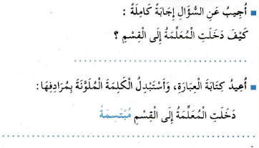 | الاستثمار
المقطع التعليمي: الحياة المدرسية الأسبوع : 3 السنة الثانية
الميدان : فهم المكتوب النشاط : محفوظات
الموضوع : اليوم ننظف بيتنا
مؤشرات الكفاءة : يقرأ المحفوظة ويحفظها و يفهم معناها الإجمالي ويدرك القيم التي تتضمنها

التقويم | الوضعيات التعلمية والنشاط المقترح | المراحل
يجيب عن الأسئلة | كم عدد أقسام المدرسة ؟  ما هو واجبك اتجاه عمال المدرسة ؟ | مرحلة الانطلاق
يكتشف المحفوظة  ينصت إلى قراءة الأستاذ ،يدرك المعنى الإجمالي ويجيب عن الأسئلة  يحفظ المقطع الأول من المحفوظة | يدعى التلاميذ إلى فتح الكتاب المدرسي على الصفحة 25 و مشاهدة الصورة المصاحبة للمقطوعة.  ◘ يسأل المعلم :  ◄ ماذا تشاهدون في الصورة ؟  ◄ إلى أين يذهب التلاميذ ؟  ◄ لماذا يذهب التلاميذ إلى المدرسة ؟  ◄ ماذا يحملون معهم ؟ و ماذا يلبسون ؟  ◄ كيف تبدو مدرستهم ؟  يقرأ المعلم المقطوعة قراءة واضحة مرفوقة بالإيماءات لتقريب و توضيح المعنى .  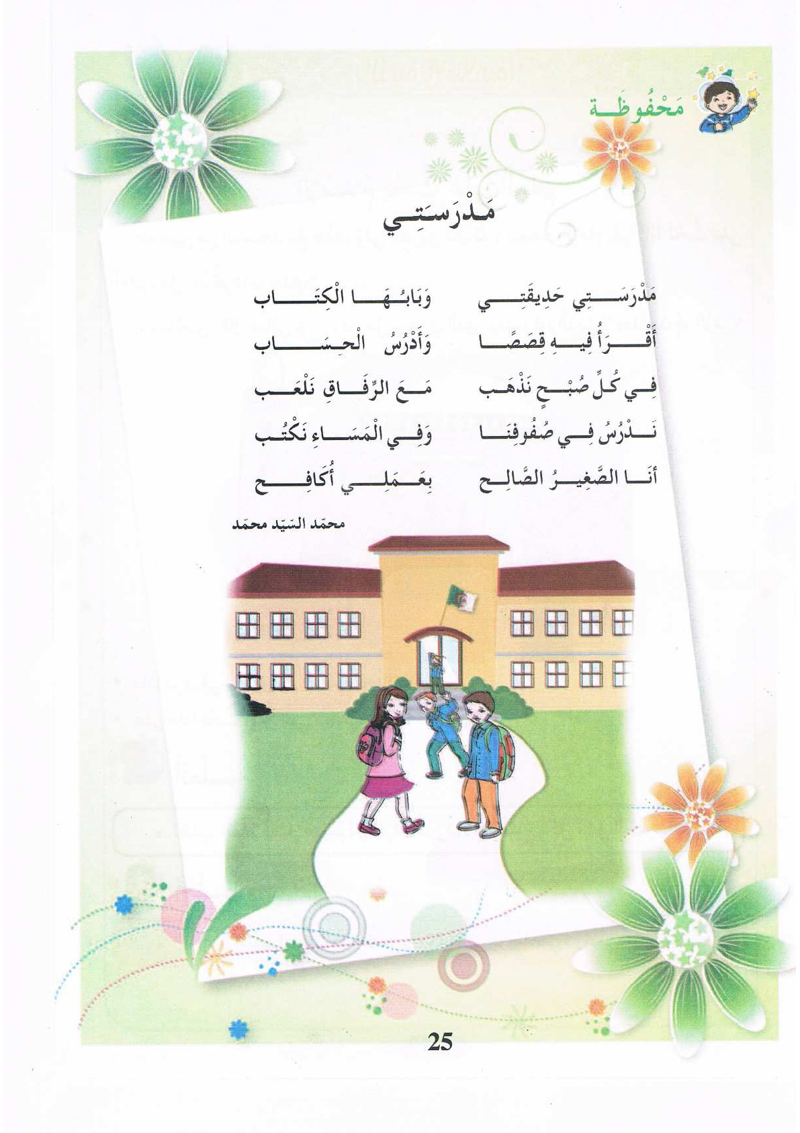  يردّد التلاميذ المحفوظة مع المعلم ، بالتكرار و المحو التدريجي يتم تحفيظ المقطع الثّاني دون لحن. | مرحلة بناء التعلمات
يؤدي المقطع الأول آداء سليما | يقرأ و يلحّن المتعلم المقطع الثّاني من المقطوعة .  يستظهر مع اللّحن المقطع الثّاني بآداء حسن . | الاستثمار
المقطع التعليمي: الحياة المدرسية الأسبوع : 3 السنة الثانية
النشاط : ادماج
الموضوع : في القسم
مؤشرات الكفاءة : يسترجع معلومات سابقة ويوظفها وينجز الأنشطة فرديا على أوراق

التقويم | الوضعيات التعلمية والنشاط المقترح | المراحل
يسترجع المعلومات | على الألواح : يملي المعلم الكلمات ← خشَبٌ – حَجًرٌ – ضجيج – حشيش .  يقرأ المتعلم الحروف المدروسة ( ش - ج ) على سبورة الحروف . | مرحلة الانطلاق
يكتشف الأنشطة وينصت إلى شرح المعلم.  ينجز النشاط الأول.  يراقب عمله ويصحح إن أخطأ  النشاط الثاني  النشاط الثالث | توظيف الصيغ المدروسة : يقوم المعلم بكتابة الجملتين على السبورة :  1- ......... يعود أبي من العمل يا أمي ؟  2-......... عدد أصابع اليدين ؟  3-......... تقع دولة سوريا ؟  يقرأ المعلم ثم المتعلم الجملتين ،و يعبّر عنها المتعلم باستعمال الصيغ: أين / متى / كم .  الظواهر الصرفية و النّحوية :  يكتب المعلم الجمل الناقصة على السبورة :  أنتَ تجلسُ في الطّاولة الأولى . ← أنتما ........... في الطّاولة الأولى.  أنتِ قفزتِ بالحبل بسرعة . ← أنتما ........... بالحبل بسرعة .  أنتما ترسمانِ لوحات جميلة . ← أنتم ........... لوحات جميلةَ .  أنتم كتبتم الدرس بخط جميل . ←أنتن ........... الدرس بخط جميل .  يجيب المتعلم بإتمام الجمل بما يناسب الضمير .  أحسّن قراءتي : الصفحة 24 : يقرأ المعلم الفقرة قراءة سليمة مراعيا لعلامات الوقف .  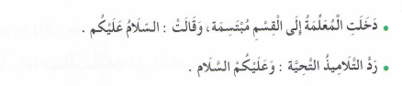  يقرأ المتعلمين الفقرة بتأن مع احترام علامات الوقف .  اختيار تلميذ ، صاحب أحسن قراءة و تكريمه إن أمكن ، يلقّبٌ بـ قارئ الأسبوع . | مرحلة بناء التعلمات
مراقبة أداء المتعلم، يثني على المجتهدين لخلق جو من التنافس | مسابقة الحروف :  كل تلميذ يكتب أكبر عدد من الكلمات تحتوي على حرف الشين يفوز بالمسابقة.☺  كل تلميذ يكتب أكبر عدد من الكلمات تحتوي على حرف الجيم يفوز بالمسابقة.☺  ☻ الثناء على التلاميذ الفائزين ☻  (أو العمل بالأفواج إن أمكن) | الاستثمار

المقطع الأول : الحياة المدرسية
إدماج المقطع الأول

النص المنطوق المشترك :
في مساء آخر يوم من العطلة
قال علي لأمه : متى سنعود إلى المدرسة يا أمي، لقد اشتقنا إليها كثيرا ؟
وقالت ليلى : و أنا أيضا اشتقت إلى مدرستي و معلمتي و زملائي ، أرجو ان يرافقنا أبي.
ردّت الأم : غدا صباحا ستعودان إلى المدرسة وتفرحان بلقاء المعلمة والزملاء،كم أنا سعيدة بذلك
وقال الأب : سأرافقكما إلى المدرسة ،هي مكان للتربية والتعليم،استمعا جيدا للمعلمة وكونا مهذبين
ثم قالت الأم: اذهبا الآن و اخلدا للنوم من أجل الرّاحة.
و في الصبّاح ،استيقظ علي و ليلى باكرا و ذهبا إلى المدرسة ، و هم فرحان بالعودة إليها .
دخلت المعلمة إلى القسم مبتسمة ،تلبس مئزرا أبيضا ناصعا و تحمل محفظة جديدة .
و قالت : السلام عليكم يا أبنائي
ردّ التلاميذ : وعليكم السلام و رحمة الله
رحّبت المعلمة بالتلاميذ ثم سألتهم : أين قضيتم العطلة الصّيفية يا أطفال ؟
قال علي : أنا ذهبت مع أبي إلى البحر .
وقالت ليلى : أنا ذهبت لبيت جدتي في الرّيف .
قالت المعلمة : كانت عطلة ممتعة ، عليكم الأن بالمثابرة و الاجتهاد .
استأذن علي و قدّم للمعلمة باقة من الورود و تبعته ليلى بمجموعة من الرسومات الجميلة .
قالت المعلمّة : شكرا يا أعزائي ، أعدكم بالتعاون على تزيين القسم.
وقبل أن يحلّ وقت الاستراحة بقليل
قالت المعلمة للتلاميذ : سيدق الجرس معلنا وقت الاستراحة أخرجوا بنظام و هدوء و تجنبوا التدافع و الألعاب العنيفة
و لا تتسببوا في إتلاف الغرس و الورود ، ألا ترون أنها تزين الساحة بألوان مختلفة ؟
منها : الصفراء و الحمراء و البنفسجية .
حافظوا على نظافة السّاحة و ارموا المخلفات في سلة المهملات ، لأنها فضاء للعب و الاستراحة.
ردّ التلاميذ : شكرا معلمتي ، ساحة مدرستنا نظيفة و مريحة ، ولا بد من المحافظة عليها .

المقطع التعليمي 1 : الحياة المدرسية الأسبوع : 4 السنة الثانية
الميدان : فهم المنطوق والتعبير الشفوي النشاط : إدماج
النص المنطوق : انتهت العطلة - موعد الاستراحة - مع معلمتي
مؤشرات الكفاءة : يصغي ويبدي اهتمامه لما يسمع و يجيب عن أسئلة النص المنطوق.
يعبّر عن مشاهد معروضة أمامه مع مسرحة أحداث النص المنطوق و يوظف الصيغ.

التقويم | الوضعيات التعلمية والنشاط المقترح | المراحل
يجيب عن الأسئلة | من يذكرنا بعناوين القصص الثلاثة التي سمعتموها في الأيام الماضية ؟  انتهت العطلة - موعد الاستراحة - مع معلمتي | مرحلة الانطلاق
ينصت  يجيب عن أسئلة الفهم بإنتاج جملة بسيطة  يستخلص  القيم  يتأمل في الصور  يجيب عن الأسئلة  يبني أفكاره و يرتبها  يوظف | فهم المنطوق : يقرأ الأستاذ النص المنطوق المشترك و أثناء ذلك يجب التواصل البصري بينه و بين متعلميه  اختبار مدى فهم المتعلمين للنص المنطوق :  ◄متى سيعود علي وليلى إلى المدرسة ؟ ماذا طلبت ليلى من الأب؟ ماذا قالت؟ ماذا ردّ الأب؟ بم نصحه ابنيه؟  ◄ كيف دخلت المعلمة القسم ؟ ماذا تلبس و ماذا تحمل ؟ كيف حيّت التلاميذ ؟ بم ردّ التلاميذ ؟  ◄ سألت المعلمة التلاميذ ، ماذا قالت ؟ بم أجاب علي ؟ و ليلى ؟  ◄ ماذا قدّم علي للمعلمة ؟ وماذا قدّمت لها هدى ؟ بم وعدتهم المعلمة ؟  ◄ قبل حلول وقت الاستراحة ، ماذا قالت المعلمة للتلاميذ ؟ ماذا الذي يزيّن ساحة المدرسة ؟  ◄ • اذكر ألوان هذه الورود . لماذا يجب علينا المحافظة على ساحة المدرسة ؟  استخراج القيم الواردة : • طاعة الوالدين • احترام المعلمة • إلقاء التحية • الاستئذان • نظافة الساحة  تعبير شفوي : يعبّر انطلاقا من مشهد : فتح الكتاب المدرسي ص(9-21-16) أو (تعليق المشاهد)  الصورة 01 :  ◄ هل اشتاق علي للمدرسة ؟ ماذا قال لأمّه ؟  ◄ و هل ليلى مشتاقة لمدرستها ؟ بمن تلتقي في المدرسة ؟  ◄ ماذا قالت الأم لولديها ؟ماذا قال الأب عن المدرسة ؟بمّ نصحهما ؟  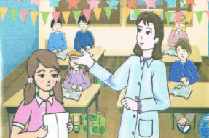  الصورة 02 :  ◄ كيف دخلت المعلمة إلى القسم ؟ ماذا قالت ؟  ◄ بمَ ردّ التلاميذ ؟ ماذا سألتهم ؟  ◄ أين قضى علي عطلته ؟ و ليلى ؟ بم نصحت المعلمة تلاميذها ؟  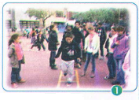  ◄ ماذا قدّم أمين لمعلمته ؟ وليلى ؟ بم وعدتهم المعلمة ؟  ☺إدماج جزئي : يطلب من التلاميذ التعبير عن الصورتين 1و2 معا  الصورة 03 :  ◄ أين يتواجد التلاميذ ؟ ما هي النصائح التي قدّمها المعلم لتلاميذه ؟  ◄ هناك ورود بألوان مختلفة تزيّن السّاحة : من يذكر هذه الألوان؟  ◄ ماهو واجبنا اتجاه ساحة المدرسة ؟  ☻☺ إدماج كـلـي : يطالب التلاميذ بالتعبير عن الصّور الثلاثة السابقة بالترتيب لبناء أفكارهم  أستعمل الصيغة : دفتر الأنشطة ن 1ص 14 | مرحلة بناء التعلمات  فهم المنطوق
يمثل الدّور | مسرحة أحداث النص بتوزيع الادوار على التلاميذ | التدريب والاستثمار  التعبير الشفوي

المقطع التعليمي 1 : الحياة المدرسية الأسبوع : 4 السنة الثانية
الميدان : فهم المنطوق والتعبير الشفوي النشاط : تعبير شفوي (استعمل الصيغ)+ إنتاج شفوي
الموضوع : إدماج (صيغ+تراكيب +صرف)
مؤشرات الكفاءة : يستعمل الصيغ والتراكيب في وضعيا تواصلية دالة

التقويم | الوضعيات التعلمية والنشاط المقترح | المراحل
يجيب عن الأسئلة | عندما اطرح سؤال عن الوقت ماذا اقول؟ عن المكان؟ عن العدد؟ | مرحلة الانطلاق
يستعمل الصيغ  يركب جملا اسمية  يستعمل ضمائر المخاطب | - استعمال الصيغ  ضع الصيغة المناسبة لكل جملة (عندي/ أين /لي /متى/صباح/مساء/ كم )  - ........ تسكن خديجة؟ / ............عدد الكتب في محفظتك؟  - ............نذهب في رحلة؟ /يرفع اللاميذ العلم كل ........................  - يعود أبي من العمل في .................... / اشترى ................ أبي أدوات مدرسية  - ..............دراجة وكرة  التراكيب : الجملة الإسمية  يسأل المعلم :ماذ قالت ليلى عن ساحة المدرسة ؟ الساحة واسعة  وماذ قالت عن القسام؟ الأقسام نظيفة  هات جملة على نفس المنوال  اربط بين كل كلمين ثم اكتب الجملة  القطار صافية ....................................................  الأكل سريع ...............................................  السماء ساخن ................................................  القراءة مفيدة ....................................................  الصرف  قال المعلم للتلاميذ :أنتم تدرسون في قسم السنة الثانية  مع من تحدث المعلم؟ هل هم حاضرون ام غائبون؟ لوتحدث مع علي ماذا يقول  ...................................................  لوتحدث مع ليلى ماذايقول؟........................................ | مرحلة بناء التعلمات  فهم المنطوق
ينتج نصا شفويا | على دفتر النشطة (حسب توفر الوقت)  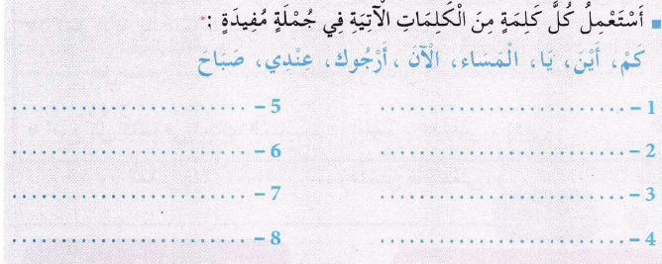 | التدريب والاستثمار  التعبير الشفوي

المقطع التعليمي 1 : الحياة المدرسية الأسبوع : 4 السنة الثانية
الميدان : فهم المكتوب و التعبير الكتابي النشاط : إدماج
الموضوع : اليوم نعود إلى المدرسة – في ساحة المدرسة – في القسم
مؤشرات الكفاءة يقرأ قراءة سليمة - يحترم قواعد رسم الحروف
- ينتج جملا بسيطة موظفا التراكيب المدروسة

التقويم | الوضعيات التعلمية والنشاط المقترح | المراحل
يجيب عن الأسئلة | متى سيعود علي و ليلى إلى المدرسة ؟ بم نصحهما الأب ؟ كيف دخلت المعلمة للقسم ؟ ماذا تلبس ؟  ماذا قدم كل من علي و ليلى لمعلمتهما ؟ بم نصح المعلم تلاميذه حفاظا على ساحة المدرسة ؟ | مرحلة الانطلاق
يقرأ ويصحح أخطاءه  يربط بين الجمل  يستخرج كلمات  يكتب  باحترام المعايير  يكتب ما يملى عليه  ينتج جملا بسيطة | قراءة :  قراءة النصوص الثلاثة " اليوم نعود إلى المدرسة – في ساحة المدرسة – في القسم "  إعطاء فرصة للتلاميذ الذين لديهم صعوبات في القراءة  أفهم و أجيب : دفتر الأنشطة ن 2ص 14  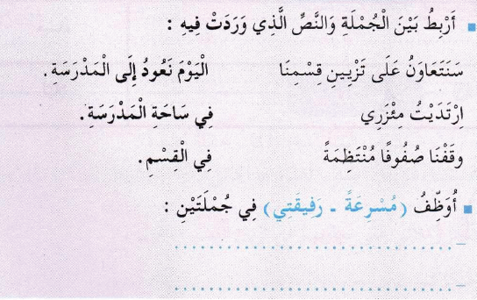  خط : دفتر الأنشطة ن 3ص 15  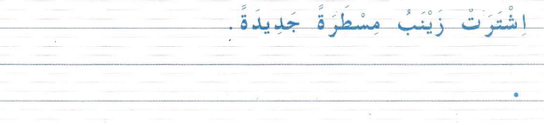  إملاء : دفتر الأنشطة ن 4ص 15 / التلاميذ يلعبون فـي ساحة المدرسة  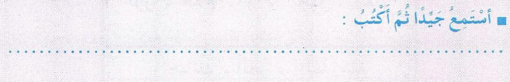  التراكيب : دفتر الأنشطة ن 1ص 14  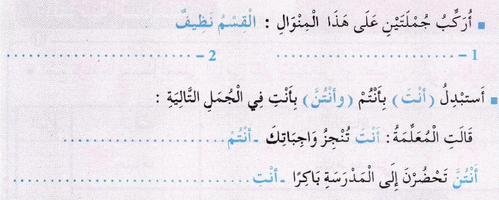 | مرحلة بناء التعلمات
يكوّن كلمات بالحروف المدروسة | نشاط: على كراس القسم :  املء الجدول التّالي : | الاستثمار
  ج | ش | ط | ت | ز | س
  .................  .................  ................. | .................  .................  ................. | ................  .................  ................. | .................  .................  ................. | ................  .................  ................. | .................  .................  .................

المقطع التعليمي 1 : الحياة المدرسية الأسبوع : 4 السنة الثانية
الميدان : التعبير الكتابي النشاط : إنتاج كتابي
الموضوع :إنتاج كتابي
مؤشرات الكفاءة : يوظف مكتسباته خلال المقطع فيحل وضعيات /ينتج جملا بسيطة

التقويم | الوضعيات التعلمية والنشاط المقترح | المراحل
يجيب عن الأسئلة. | يقرأ المتعلم الحروف المدروسة على سبورة الحروف : س – ز – ت – ط – ش – ج  على الألواح : اكتب كلمة تتضمن الحرف : س _ ز _ ت _ ط _ ش_ ج | مرحلة الانطلاق
يتعرف على الصيغ ويستعملها في جمل مفيدة  يلاحظ ويعبرعن سندات او صور ويربط بين الأحداث | النشاط: أرتّب البطاقات التالية لأحصل على جملة مفيدة :  الوطني  العلم  التلاميذ  رفع  القسم  بهدوء  التلاميذ  إلى  دخل  المعلمة  القسم  وعدت  التلاميذ  بتزيين  أنتج كتابيا : دفتر الأنشطة ن 5ص 14  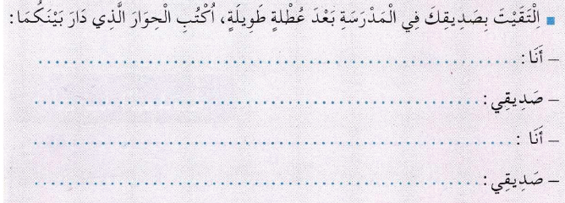  الرصّيد اللّغوي :  أقرأ الكلمات التالية ثم أصنّفها في الجدول :  التلفاز – الجرس – الطّاولة - الثلاجة – السبورة – العَلم .  المشروع :  استلام المشاريع و تعليق أحسن الأعمال على جدارية القسم . | مرحلة بناء التعلمات
  في القسم | في ساحة المدرسة | في المنزل
  .....................  ..................... | .....................  ..................... | .....................  .....................
ينتج نصا شفويا | أبدي رأيي : دفتر الأنشطة ن 5ص 14  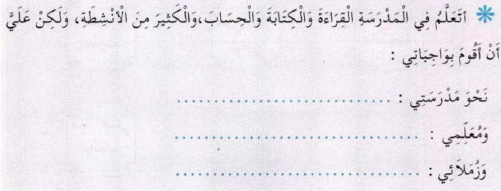 | الاستثمار

